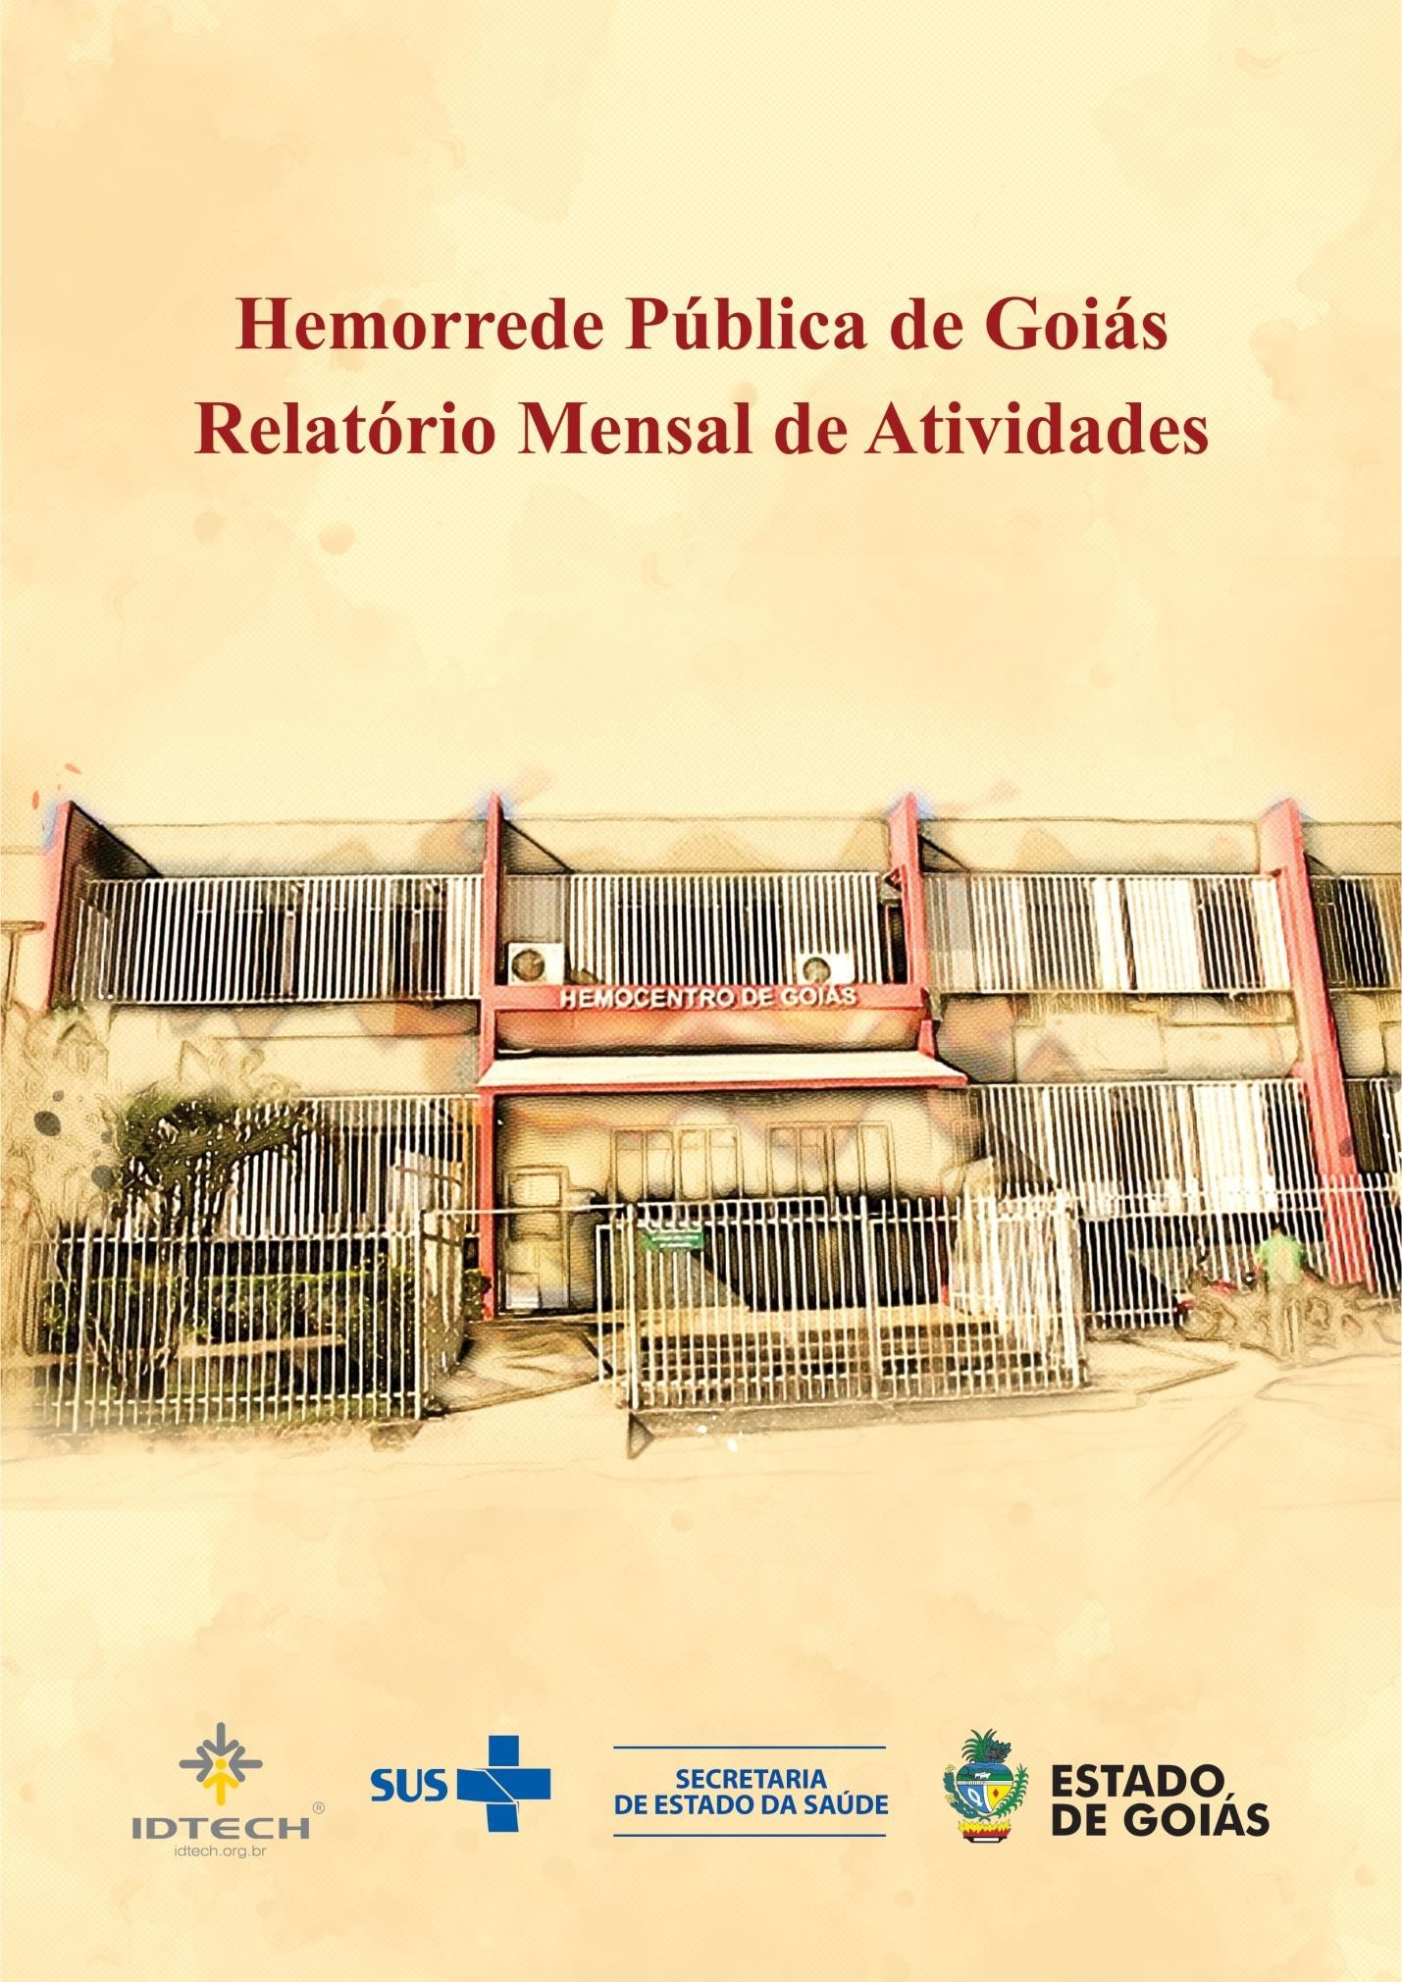

Setembro/2019

**Sumário**

1. Breve descrição da Hemorrede Pública de Goiás 3
2. Hemorrede de Goiás no Contexto do Sistema Regional de Saúde 5
   1. Atividades desenvolvidas pelo Hemocentro de Goiás 5
   2. Clientes/Usuários 6
3. Propostas de melhoria para a Hemorrede Pública de Goiás 7
4. Atividades Realizadas no período 10
   1. Ações realizadas 10
   2. Melhorias Estruturais realizadas 14
      1. Descrição das atividades setoriais desenvolvidas 14
         1. Divisão de Triagem e coleta 14
         2. Divisão de Apoio Logístico 15
         3. Divisão de Engenharia Clínica 16
         4. Divisão de Ensino e Pesquisa 23
         5. Serviço Especializado em Engenharia de Segurança e em Medicina do Trabalho – SESMT 24

4.2.1.1. Departamento de Gerenciamento de Resíduos 26

1. Metas contratuais 27
   1. Internação: Regime de leito/dia 27
   2. Assistência Ambulatorial 27
   3. Assistência Laboratorial e Hemoterápica 28
2. Indicadores de qualidade 34
   1. Qualidade da Informação 34
   2. Atenção ao Usuário 34
   3. Doador Espontâneo (20%). 35
   4. Doador de Repetição (20%) 36
   5. Qualidade dos Hemocomponentes (20%) 37

6.5.1.1. Hemocomponentes produzidos: 37

1. Indicadores de produção 38

**Apresentação**

O presente relatório de gestão tem por objetivo demonstrar as atividades realizadas na Hemorrede Pública de Goiás sob a administração do Instituto de Desenvolvimento Tecnológico e Humano – IDTECH, conforme estabelecido no **Contrato de Gestão nº 070/2018 SES - GO** firmado entre este instituto e a Secretaria de Estado da Saúde (SES).

A finalidade de uma organização orienta o seu modo de gestão, nela está compreendido o modelo de planejamento, de execução e avaliação do trabalho, bem como o alcance do resultado esperado. Dessa forma o IDTECH tem como base em sua gestão a busca pela excelência nos serviços prestados a sociedade.

Na administração da Hemorrede Pública de Goiás, o IDTECH busca executar processos que assegurem a segurança na produção e distribuição de hemocomponentes e hemoderivados, distribuição de medicamentos de alto custo para portadores de doenças hematológicas, realização de exames laboratoriais relacionados ao ciclo do sangue e avaliação de compatibilidade de transplante de órgãos.

# Breve descrição da Hemorrede Pública de Goiás

É o conjunto das Unidades Públicas em Goiás que atuam na área de Sangue e Hemoderivados, visando atender a demanda de sangue nos Hospitais públicos e contratados pelo SUS em todo o Estado de Goiás.

A Rede Pública de Sangue no Estado conta com o Hemocentro enquanto coordenador da Hemorrede no âmbito estadual, com 04 hemocentros regionais; 06 unidades de coleta e transfusão; 18 agências transfusionais que atendem 194 serviços de assistência hemoterápica implantados, distribuídos da seguinte forma:

* 01 Hemocentro Coordenador – SES - Goiânia;
* 04 Hemocentros Regionais - HR's: Catalão, Ceres, Jataí e Rio Verde;
* 06 Unidades de Coleta e Transfusão - UCT's: Formosa, Iporá, Porangatu, Quirinópolis, Hospital das Clínicas HC/UFG/Goiânia e Hospital de Urgências Dr. Otávio Lage de Siqueira - HUGOL/Goiânia;
* 02 Unidades de Coleta – UC's: Unidades Móveis;
* 18 Agências Transfusionais - AT's: Anápolis (Hospital de Urgências- HUHS), Aparecida de Goiânia (Hospital de Urgências-HUAPA), Caldas Novas, Campos Belos, Goiânia (Hospital Geral de Goiânia-HGG, Hospital de Urgências de Goiânia-HUGO, Hospital de Doenças Tropicais-HDT e Maternidade Dona Iris- MDI), Goiatuba, Itapuranga, Jaraguá, Minaçu, Mineiros, Morrinhos, Niquelândia, Pontalina, Pires do Rio e Santa Helena (Hospital de Urgências da Região Sudoeste-HURSO).

Conforme ilustrado a seguir:

Figura 01 – Composição da Hemorrede Pública de Goiás

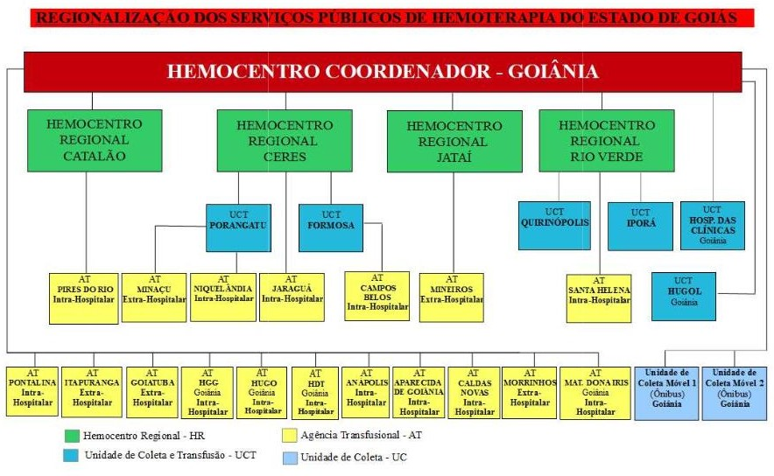

Figura 01 – Composição da Hemorrede Pública de Goiás

Fonte: Site da Secretaria Estadual de Saúde de Goiás.

# Hemorrede de Goiás no Contexto do Sistema Regional de Saúde

A Hemorrede Pública de Goiás é referência na produção e distribuição de Hemocomponentes no Estado de Goiás, na promoção da conscientização da comunidade em relação à doação voluntária de sangue e de medula óssea, tratamento de Coagulopatias Hereditárias e Hemoglobinopatias Hereditárias, distribuição de medicamentos recebidos do Ministério da Saúde e formação de mão de obra especializada.

# Atividades desenvolvidas pelo Hemocentro de Goiás

* Captação de Doadores;
* Triagem Hematológica e Triagem Clínica;
* Coleta de sangue;
* Coleta por processadora automática – Aférese;
* Coleta Externa em Unidade Móvel;
* Fracionamento: Concentrado de Hemácias e Concentrado de Hemácias lavadas, Plasma Fresco Congelado e Plasma Comum, Componentes Leucodepletados, Concentrado de Plaquetas;
* Testes Imunohematológicos do doador e do receptor;
* Tipagem ABO do doador e do receptor;
* Rh (D) do doador e do receptor;
* Pesquisa de Anticorpos irregulares do doador e do receptor;
* Fenotipagem do doador;
* Testes de Compatibilidade;
* Exames sorológicos do doador: Sífilis, Chagas, Hepatite B e C, e retroviroses: HTLV I e II e HIV I e II (2 Testes);
* Irradiação de Hemácias;
* Armazenamento de Sangue e Hemocomponentes;
* Distribuição de Sangue e Hemocomponentes;
* Transporte de Sangue e Hemocomponentes;
* Transfusão de Sangue e Hemocomponentes;
* Atendimento Ambulatorial a Coagulopatas (Hemofilia) através de consultas, fisioterapia e fornecimento de fatores de coagulação sanguínea;
* Atendimento Ambulatorial a hemoglobinopatas (Anemia Falciforme e Talassemia);
* Coleta de Amostra para Medula Óssea.

# Clientes/Usuários

De acordo com dados divulgados no site da Secretaria Estadual de Saúde de Goiás (Painel Conecta SUS 2019), para a maioria dos doadores é a primeira vez que está doando, quanto ao sexo, o sexo feminino predomina, com 61,49% (sessenta e um ponto quarenta e nove por cento) de doadores e quanto a faixa etária, a maioria está entre 18 e 29 anos de idade, conforme pode ser observado nos gráficos a seguir:

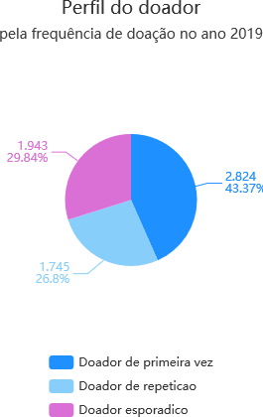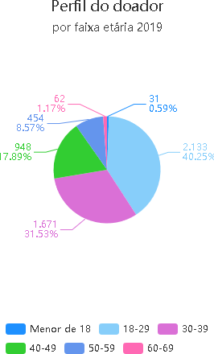

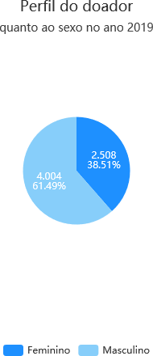Fonte: Conecta SUS

# Propostas de melhoria para a Hemorrede Pública de Goiás

**Considerando** que o acesso e acolhimento são elementos essenciais para que possa incidir sobre o estado da saúde do indivíduo e da coletividade, favorecendo a reorganização dos serviços e a qualidade da assistência prestada;

**Considerando** que Hemorrede Pública de Goiás é referência na produção e distribuição de Hemocomponentes no Estado de Goiás, na promoção da conscientização da comunidade em relação a doação voluntária de sangue e de medula óssea, tratamento de Coagulopatias Hereditárias e Hemoglobinopatias Hereditárias, tanto para o município de Goiânia quanto para o Estado de Goiás, o **Instituto de Desenvolvimento Tecnológico e Humano – IDTECH** vem apresentar a proposta de uma atuação integrada / cooperação técnica que permita buscar uma gestão eficiente e os meios necessários para o gerenciamento de ações que visam a reestruturação e melhoria dos serviços prestados.

Além disso, o IDTECH se propõe a implementar ações de acordo com os seguintes objetivos:

* Buscar a melhoria da qualidade da gestão e o atendimento dos critérios de excelência: liderança, estratégias, foco no cliente, informação e análise, gestão de pessoas, gestão de processos e resultado da organização.
* Exercer a política de humanização do atendimento;
* Aperfeiçoar o uso da capacidade instalada;
* Aperfeiçoar a utilização dos recursos disponíveis;
* Valorizar os trabalhadores envolvidos no processo, fortalecendo sua motivação, o autodesenvolvimento e o crescimento profissional, incentivando-os para a mudança das práticas e melhorias dos serviços de saúde ofertados a população;
* Promover a excelência em atendimento visando à satisfação dos clientes internos e externos;
* Adequar os serviços ao ambiente, respeitando a privacidade e promovendo a ambiência acolhedora;
* Resgatar os fundamentos básicos que norteiam as práticas de saúde no Sistema Único de Saúde, reconhecendo os gestores, trabalhadores e usuários como sujeitos ativos das ações de saúde;
* Promover a seleção de profissionais;
* Possibilitar a readequação e o aperfeiçoamento profissional dos recursos humanos existentes e a disponibilização de profissionais para suprir os déficits existentes;
* Formar e capacitar os recursos humanos envolvidos, bem como disponibilizar novos profissionais sempre que se fizer necessário;
* Oferecer a melhor alternativa assistencial disponível para as demandas dos usuários, considerando a disponibilidade assistencial do momento;
* Aperfeiçoar os recursos tecnológicos existentes e implantar significativas melhorias na área;
* Implantar estratégias de avaliação dos serviços desenvolvidos visando aferir o desempenho dos profissionais envolvidos, o grau de satisfação dos usuários em relação aos prestadores de serviços, garantindo assim a qualidade de atendimento prestado;
* Implantar um sistema efetivo de metas e indicadores;
* Ser um instrumento para fortalecimento da gestão da Secretaria de Estado da Saúde / Governo de Goiás

O modelo de gestão implantado na Hemorrede Pública de Goiás pelo Instituto de Desenvolvimento Tecnológico e Humano procura desenvolver uma visão estratégica de gestão, tento como norteadores a MISSÃO, a VISÃO e os VALORES, abaixo expostos entendendo que essa concepção deve nortear estratégias e ações que deverão ser levadas à efeito na nova experiência gerencial da unidade e respeitando o trabalho e a luta da direção atual e de todos os servidores que, em situações muitas vezes não muito favoráveis, possibilitaram o seu funcionamento e afirmaram o seu papel.

**Missão:**

*Garantir a oferta de hemocomponentes e hemoderivados a todos os usuários do SUS no Estado de Goiás, motivar a população a realizar o cadastro de doadores de medula óssea, prestar assistência especializada de qualidade aos pacientes portadores de doenças hematológicas contribuindo para o desenvolvimento científico nas áreas de Hemoterapia e Hematologia.*

**Visão:**

*Ser um Centro de Excelência em Hemoterapia e Hematologia no cenário nacional no âmbito assistencial, de ensino e pesquisa prezando pela responsabilidade socioambiental.*

**Valores:**

* + *Segurança do paciente;*
  + *Humanização;*
  + *Inovação;*
  + *Eficiência;*
  + *Equidade;*
  + *Cuidado centrado no paciente;*
  + *Ética;*
  + *Melhoria contínua;*
  + *Satisfação do usuário.*

# Atividades Realizadas no período

# Ações realizadas

* O Hemocentro de Goiás é parceiro institucional da 6ª edição do Congresso Todos Juntos Contra o Câncer. Coordenado pela Associação Brasileira de Linfoma e Leucemia (Abrale), o evento aconteceu em São Paulo, entre os dias 3 e 5 de Setembro/19 e reuniu mais de 3 mil líderes da saúde.



* No mês em que se comemora o Dia Mundial do Doador de Medula Óssea, o Hemocentro de Goiás (HEMOGO) lança campanha de incentivo à doação de medula óssea. A solenidade ocorreu no dia 05 de Setembro/19 no Palácio Pedro Ludovico Teixeira e contou com a apresentação do Quarteto de Cordas, da Orquestra Filarmônica de Goiás.

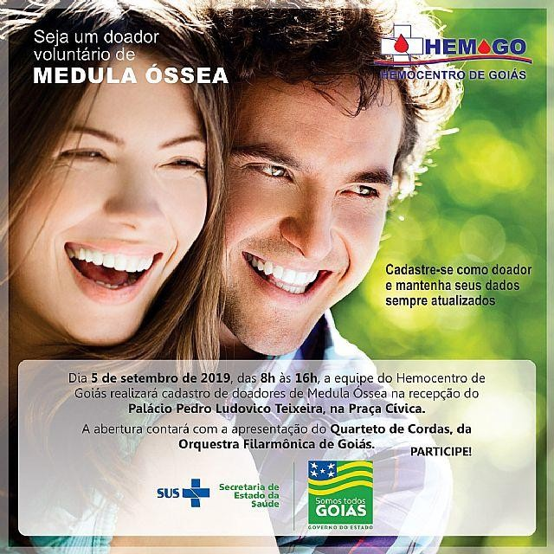

* As Diretoras do Hemocentro Coordenador Estadual Professor Nior Albernaz Denyse Goulart e Núbia Borges participaram, no dia 03 de setembro/2019, da abertura da campanha Setembro Verde, da Secretaria Estadual de Saúde.

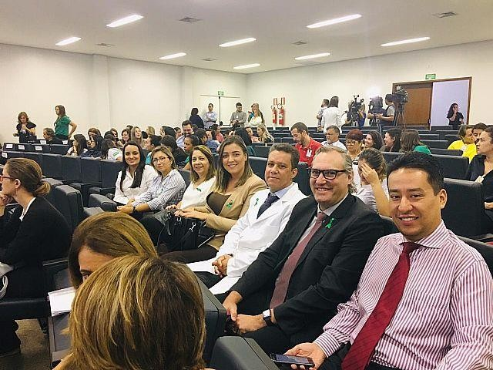

* No dia 16 de Setembro/2019, o médico ginecologista Fernando Braga Calcagno tomou posse na Gerência Geral do Hemocentro Regional de Catalão, juntamente com a médica hematologista Gabriela Spacek da Fonseca Galvão, como Responsável Técnica da unidade.

Compareceram ao evento na própria unidade de saúde diversas autoridades, como o prefeito da cidade, Adib Elias, assim como secretários municipais, vereadores e comunidade. Estiveram presentes também as diretoras Geral e Administrativa do Hemocentro Coordenador, que gerencia a Hemorrede estadual, Denyse Goulart e Núbia Borges, respectivamente.

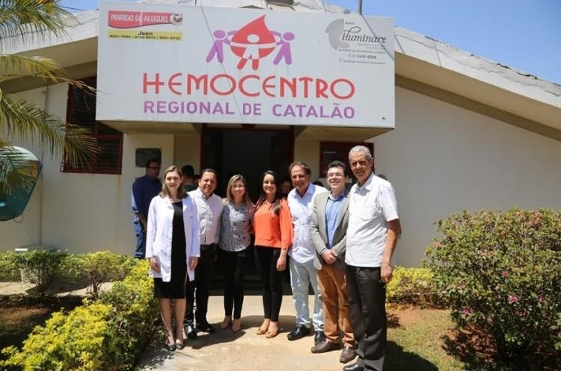

* O Idtech disponibilizou o resultado final do Processo Seletivo Simplificado de Multiprofissionais para a Hemorrede Pública Estadual de Hemoterapia e Hematologia de Goiás, referente ao edital 005/2019 para as unidades de Quirinópolis, Rio Verde e Jataí.

Mais de 340 (trezentos e quarenta) candidatos das três cidades disputaram 30 (trinta) vagas para colaboradores da Hemorrede para as funções de biomédico ou farmacêutico químico, enfermeiro, médico clínico geral, técnico em enfermagem, técnico de laboratório, assistente social, fisioterapeuta, médico hematologista, psicólogo e recepcionista, além do cadastro reserva.

* No dia 23 de Setembro/2019, o Hemocentro Coordenador Prof. Nion Albernaz realizou um treinamento com 15 (quinze) motoristas das unidades da Hemorrede do interior sobre transporte de hemocomponentes. Na palestra foram abordados temas como os principais cuidados no manuseio das caixas térmicas, controle de temperatura e montagem da caixa, clico de sangue, cuidados no transporte de material biológico, limpeza e desinfecção dos veículos (teoria e prática) e gerenciamento de resíduos de serviços de saúde, e visita técnica na Divisão de Distribuição / Transfusão.

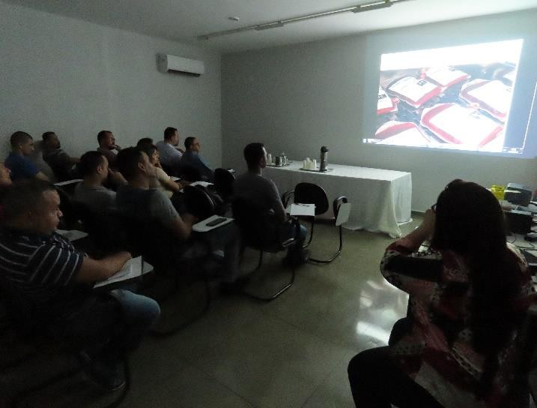 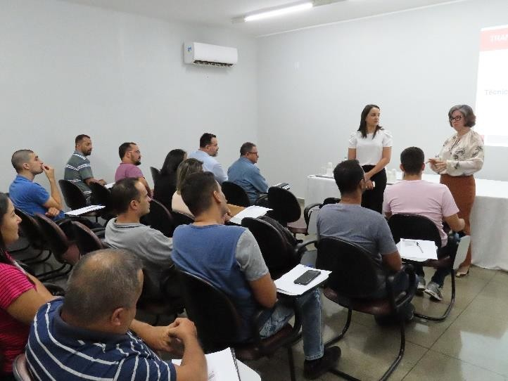

* 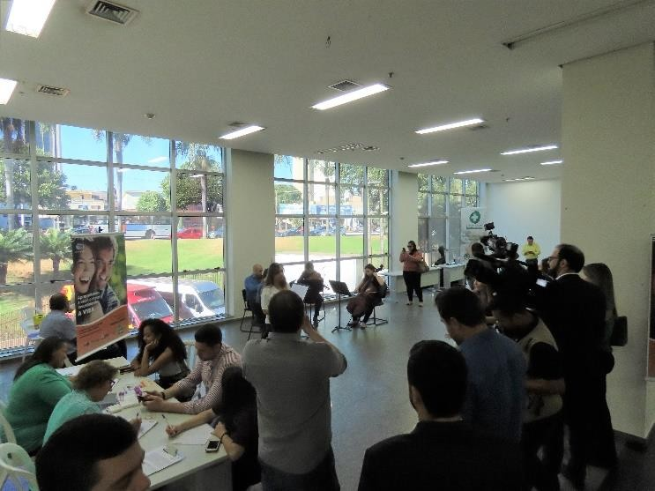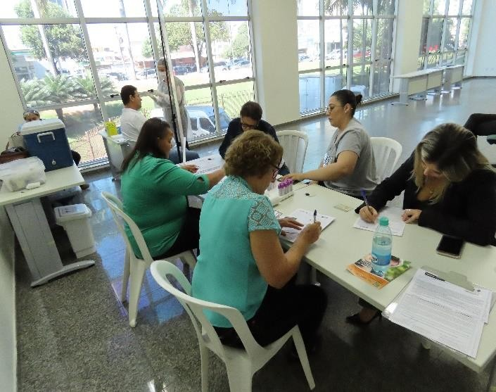A campanha de incentivo à doação de medula óssea, realizada em todo mês de setembro em comemoração ao Dia Nacional de Doação de Órgãos, contabilizou 714 (setecentos e quatorze) novos cadastros de doadores. Foram realizadas ações em diferentes locais da cidade, prioritariamente em hospitais. A abertura da campanha ocorreu no dia 5 de setembro, no Palácio Pedro Ludovico Teixeira e contou com a apresentação do Quarteto de Cordas da Orquestra Filarmônica de Goiás;

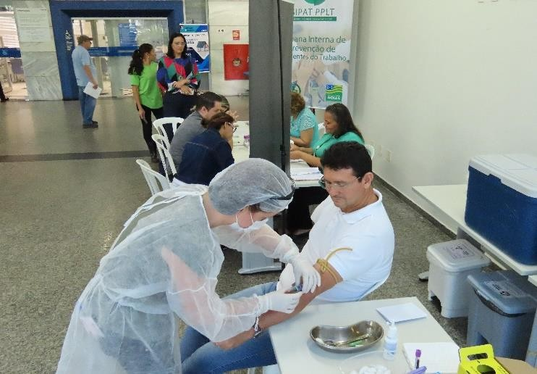 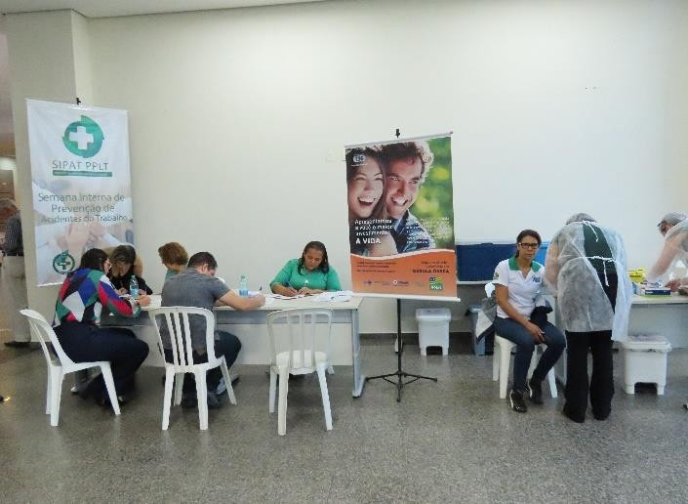

# Melhorias Estruturais realizadas

* No mês de Setembro/2019 deu prosseguimento a reestruturação da sala da Tecnologia da Informação no Hemocentro Coordenador, com a ativação do Link de dados da OI 50 MB de fibra e Link MPLS, Instalação de 01 Servidor Dell, Instalação do Vmware, Instalação do PFsense, Instalação do AD – Active Directory e criação de usuários para a nova Rede/Servidores.

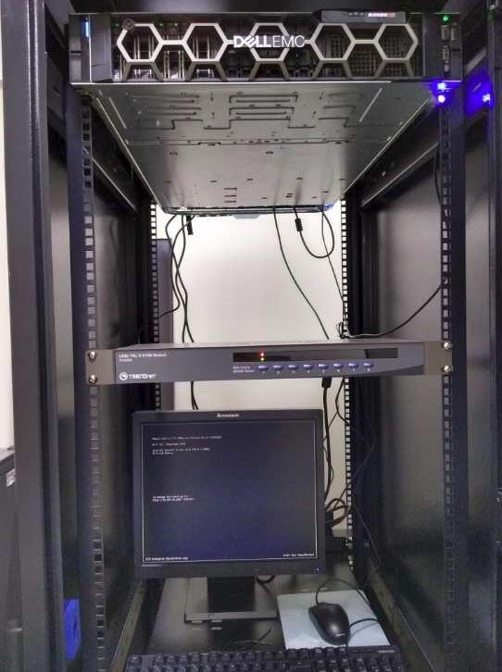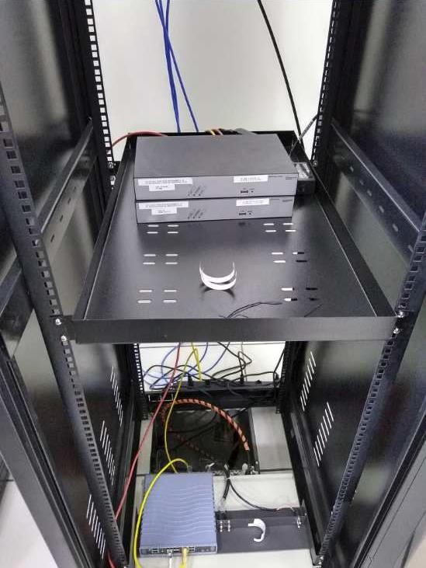

* Ainda neste mês, foram realizadas diversas ações para a melhoria e manutenção da estrutura física do Hemogo e unidades regionais, as quais seguem detalhadas em relatórios constantes no **Anexo 01**.
  + 1. Descrição das atividades setoriais desenvolvidas
       1. Divisão de Triagem e coleta
* Foi realizada campanha de coleta externa (Unidade Móvel de Coleta) na Faculdade Fama, no dia 03 de Setembro/2019. Foram atendidos 65 candidatos e coletadas 24 bolsas de sangue;
* Foi realizada campanha de coleta externa (Unidade Móvel de Coleta) no Clube Sesi- Ferreira Pacheco Goiânia, no dia 11 de Setembro/2019 onde foram atendidos 42 candidatos e coletadas 29 bolsas de sangue;
* Campanha de coleta externa (Unidade Móvel de Coleta) realizada no Sesi-Senai Charuri – Aparecida de Goiânia, no dia 12 de Setembro/2019, onde foram atendidos 61 candidatos e coletadas 43 bolsas de sangue;
* Foi realizado campanha de coleta externa (Unidade Móvel de Coleta) no Itego-Basileu França Goiânia-Go, no dia 17 de Setembro/2019, onde foram atendidos 25 candidatos e coletadas 18 bolsas de sangue;
* Campanha de coleta externa (Coleta desmontada) na RBC Goiânia-Go, realizada no dia

18 de Setembro/2019, onde foram atendidos 24 candidatos e coletadas 16 bolsas de sangue;

* Campanha de coleta externa (Unidade Móvel de Coleta) realizada na Escola Sesi-Senai - Colorado, no dia 19 de Setembro/2019, onde foram atendidos 30 candidatos e coletadas 24 bolsas de sangue;
* Foi realizada campanha de coleta externa (Unidade Móvel de Coleta) na IFG -Inhumas no dia 21 de Setembro/2019, onde foram atendidos 48 candidatos e coletadas 25 bolsas de sangue;
* **Foram realizadas 11 coletas de Plaquetas por Aférese. Alcançando no total entre as coletas internas (campanhas e demanda espontânea) e externas o seguinte resultado:**
* **Coleta Interna: 1.515 candidatos e 1.012 bolsas coletadas;**
* **Coleta Externa: 616 candidatos e 407 bolsas coletadas.**
* **Total Geral de Candidatos: 2.131**
* **Total Geral de Bolsas Coletadas: 1.419**
* **Total de Coletas de Plaquetas por Aférese: 11**
  + - 1. Divisão de Apoio Logístico
* Continuação da revitalização predial da unidade (Pintura, troca de portas, reformas nos banheiros, reforma nas fiações elétricas, etc.
* Dedetização da Unidade realizada mensalmente;
* Continuação da reestruturação do Estacionamento da unidade;
  + - 1. Divisão de Engenharia Clínica

|  |  |
| --- | --- |
| **RELATÓRIO DE ATIVIDADES REALIZADAS PELO SETOR DE ENGANHERIA CLÍNICA** | |
|  | **Status** |
| Troca fusível no estabilizador da cadeira de coleta da sala de coleta – Hemocentro Coordenador | Realizada troca de fusível 2 A. |
| Patrimônio: Fujicom 01-4620. | Walterlin Melo. |
| Palestra de integração | Participação: André Rosso, Walterlin Melo, Denise Soares. |
| Ministração: Ana Fróis e Rose Mary |
| Duração: 2 horas |
| Carga no gás do Freezer Cooler do Setor de Resíduos, destinado ao acondicionamento de resíduos biológicos  Grupo A1. | Foi realizada uma carga de gás |
| Patrimônio: 0513574 | Engenheiro Clínico – André Rosso. |
| Série: 62100345 |  |
| Visita Técnica à UCT – Formosa | Visita técnica realizada pelo técnico Walterlin Melo e pelo engenheiro clínico André Rosso para possíveis manutenções corretivas e levantamento de parque  tecnológico |
| Checagem de funcionamento de Freeezer Cooler do Setor de Resíduos, destinado ao acondicionamento de resíduos biológicos Grupo A1. | Freezer em funcionamento. |
| Patrimônio: 0513574 / Série: 62100345 | Ressalva: baixa intensidade |
| OS vistada pela responsável pelo setor: Rose Mary. |
| Inspeção nas 41 caixas térmicas e seus respectivos termômetros (Hemocentro - Coordenador) | Inspeção realizada pelo engenheiro clínico André Rosso. Foi emitido REC 005/2019 constando a atividade. |
| Troca do fusível do estabilizador da cadeira de coleta da sala de coleta – Hemocentro Coordenador | O fusível foi trocado no dia 02/09 e voltou a apresentar defeito. |
| Patrimônio: Fujicom 01-4620. | A engenharia clínica abrirá chamado para que a Fujicom venha e faça a manutenção, uma vez que o equipamento e seus acessórios são de comodato. |
| Cadastro (Excel) do parque tecnológico de UCT Formosa | Listagem e conferência dos dados do parque tecnológico de Formosa. |

|  |  |
| --- | --- |
| Andamento nos relatórios técnicos referentes aos processos passados pela Diretoria Geral | Análise dos processos e formulação dos RECs; tiragem de dúvidas junto a diretoria. |
| Visita Vigilância Sanitária | Reunião com a vigilância sanitária. Apresentação do plano de gestão do Hemocentro Coordenador. |
| Relatório Mensal de Atividades – Agosto (26 ao dia 31) | Entrega do relatório solicitado pelo DEVS para a Diretoria Geral |
| Entrega do Plano de Gestão do Hemocentro Coordenador | Plano entrega para a Diretoria Geral do Hemogo |
| Checagem de autoclave do Laboratório de Análises Clínicas | Constatação de obsolescência (sucata). Elaboração de termo de obsolescência e desmotagem para transporte do equipamento. |
| Série: 9821.00159 |
| Patrimônio: Não consta |
| Calibração de termômetros e termohigômetro no Hemocentro Coordenador | Termômetros da cadeia de frios da Farmácia |
| Executores: André Rosso e Walterlin Melo |
| Entrega do Termo de obsolescência de autoclave | Equipamento sem funcionamento (sucateado). Retirado da Divisão de Análises Clínicas. Protocolado junto à diretoria administrativa. |
| Marca: Baumer |
| Modelo: B-200 |
| S/n: 9821.00159 |
| Sequência nas calibrações de termômetros e termohigômetro no Hemocentro Coordenador – Farmácia | Termômetros da cadeia de frios da Farmácia |
| Executores: André Rosso e Walterlin Melo |
| Calibração de termômetros e termohigômetro no Hemocentro Coordenador - Farmácia | Finalização da calibração dos termômetros da cadeia de frios da Farmácia. |
| Executores: André Rosso e Walterlin Melo |
| Calibração de termômetros e termohigômetro no Hemocentro Coordenador – Laboratório de Análises Clínicas | Início da calibração dos termômetros da cadeia de frios do laboratório de Análises Clínicas. |

|  |  |
| --- | --- |
|  | Executores: André Rosso e Walterlin Melo |
| Visita Técnica à Regional Catalão | Visita técnica para realizar manutenções corretivas de OS abertas, possíveis manutenções preventivas e levantamento de parque tecnológico. Técnico Walterlin Melo e engenheiro clínico André Rosso. |
| Finalização de termo de transferência de guarda e responsabilidade de compressor da Fujicom | Compressor será encaminhado para Rio Verde para substituir equipamento com defeito. |
| Recebimento da nota fiscal e certificados de calibração das balanças destinadas a Quirinópolis | Auxílio ao Bruno na logística para transportar as balanças para o seu destino final. |
| Recebimento da nota fiscal dos filtros Air Link para capela de fluxo laminar do Processamento. | Contato com o pessoal da Seccol para instalação. |
| Cadastramento (Excel) das balanças no levantamento do parque tecnológico de Quirinópolis | Cadastrado na planilha. Verificar posteriormente o setor em que serão alocadas as balanças. |
| Manutenção corretiva em equipamentos de Catalão | Retirada de peça da lavadora  termodesinfectora Belimed para reparo em Goiânia. |
| Patrimônio: 315394638 |
| Série: 394638 |
| Cadastramento (Excel) parque tecnólogico de Catalão | Listagem e conferência dos dados do parque tecnológico de Catalão. |
| Calibração cadeia de frios – Hemocentro Coordenador | Laboratório de Análises Clínicas. Executor técnico: Walterlin Melo |
| Laboratório |
| Intervenção técnica em freezer com sensor danificado.  Laboratório de Análises Clínicas – Hemocentro Coordenador | Executor técnico: Walterlin Melo |
| Engenheiro clínico: André Rosso |
| Será solicitado compra de acessório. |
| Entrega compressor para motorista de Rio Verde.  Compressor de comodato da Fujicom. | Compressor é da unidade de Rio Verde e estava em Goiânia na sala de Processamento/Fracionamento como reserva. Transporte foi feito a pedido da comodatária. |
| Acompanhamento e auxílio na troca de filtro da capela de fluxo laminar do Processamento/Fracionamento. | Instalação feita pela empresa Seccol. Compra de starter 4-65W e |

|  |  |
| --- | --- |
|  | ajuda na desmontagem. |
| Compra: Eng. André Rosso |
| Auxílio desmontagem: Téc.  Walterlin Melo |
| Atendimento de chamada sem registro ao CAF para verificação de temperatura de freezer Fanem. | Visita/checagem realizada pelo engenheiro clínico André Rosso. |
| Calibração de termômetros e termohigômetros da cadeia de frios – Laboratório de Análises Clínicas – HC. | Continuação da calibração de termômetros e termohigômetro dos freezeres e câmara de conservação. Execução: Técnico Walterlin Melo |
| Cadastramento do parque tecnológico no software Effort  – Global Things. | Cadastramento inicial dos equipamentos do Hemocentro Coordenador |
| Mudança de sala | Desocupação de móveis, mudança de móveis, maquinário, organização no novo espaço. |
| Alimentação do software com o cadastramento dos equipamentos do Hemocentro Coordenador e do Regional Jataí | Cadastramento dos equipamentos no software Effort. |
| Calibração de termômetros e termohigômetros na cadeia de frios do Laboratório de Análises Clínicas / Controle de qualidade | Continuação da calibração dos freezeres e câmaras de conservação. Execução: André Rosso (engenheiro clínico) e Walterlin Melo (técnico) |
| Recebimento do processo **nº 2019003963** da Coordenação da Divisão de Triagem e Coleta para aquisição de termômetro laser digital (Goiânia e Hemorrede) | Recebimento para análise e retorno do engenheiro clínico: André Luiz Rosso. |
| Cadastramento dos equipamentos do parque tecnológico da Hemorrede no software Effort – UCT Formosa | Cadastramento dos equipamentos no software Effort. |
| Entrega de REC 008/2019 para Diretoria Administrativa sobre o processo nº 2019003963 sobre a aquisição de termômetro laser digital | Entregue para Aliane, coordenadora da Divisão de Triagem e Coleta |
| Visita Técnica à unidade de Rio Verde | Levantamento de parque tecnológico e ajustes em freezeres.  Visita técnica realizada pelo  engenheiro clínico André Luiz Rosso. |

|  |  |
| --- | --- |
| Visita Técnica à unidade de Quirinópolis | Levantamento de parque tecnológico e ajustes em freezeres.  Visita técnica realizada pelo  engenheiro clínico André Luiz Rosso |
| Calibração de termômetros e termohigômetros da cadeia de frios do Laboratório de Análises Clínicas - HC | Executor: Walterlin Melo - Técnico |
| Instalação de hemoglobinômentro da Triagem Hematológica - HC | Executor: Walterlin Melo - Técnico |
| Solicitação junto a Fujicom para recolhimento de equipamentos para devolução armazenados no almoxarifado. | Requerimento feito via e-mail e pessoalmente ao representante comercial da Fujicom em Goiás – Delmar Pereira. |
| Verificação do freezer do CAF, conforme solicitação via e-mail. | Problema relatado: fechadura. Checagem feita pelo Técnico Walterlin Melo |
| Freezer Indrel |
| Patromônio 00904944 |
| Série 41443 |
| Seguimento na calibração de termômetros e termohigômetros da cadeia de frios do HC. | Técnico Walterlin Melo e Engenherio Clínico André Luiz  Rosso |
| Checagem dos dados restantes sobre os equipamentos para conclusão do cadastramento do parque técnológico do HC. | Checagem *in loco:* Ass. Téc. Adm.  Denise Soares |
| Registro no software: Denise Soares |
| Cadastramento dos termômetros e termohigrômetro no software Effort | Registro no software: Técnico Walterlin Melo |
| Retirada da mesa em L da sala e inclusão de três mesas retangulares simples na sala a pedido da Diretora Geral, Denyse Goulart. | Mudança de móveis. Intervenções autorizadas pela Diretoria Geral. |
| Retirada de uma mesa retangular, sob pedido da mesma por falta de espaço hábil para trabalhar no espaço. |
| Recebimento do processo nº 2019002571 para melhor análise. Processo sobre aquisição de equipamentos para a Hemorrede. | Processo em análise pelo engenheiro clínico André Rosso. |
| Recebimento do processo nº 2019004282 sobre a aquisição de balança de precisão para a Regional Jataí. | Processo em análise pelo engenheiro clínico André Rosso. |

|  |  |
| --- | --- |
| Aprovação da proposta comercial da Preciso sobre a qualificação e manutenção preventiva nas capelas de fluxo laminar de Rio Verde e Jataí. | Contato verbal com o José Henrique Lontra Almas da Preciso Metrologia e com as responsáveis pela HR Jataí e HR Rio Verde. |
| Calibração dos termômetros e termohigrômetro da cadeia de frio – HC. | Sequência executada pelo Técnico Walterlin Melo. |
| Alimentação do software no quesito causas e problemas para possibilitar a abertura de ordens de serviço. | Execução: Técnico Walterlin Melo. |
| Recebimento OS sobre o freezer CLC 504 D (Indrel Scientific) / Processamento | Queixa: não atinge a temperatura. Freezer foi desligado para desgelo e posterior análise. Execução: Engenheiro clínico André Rosso. |
| Série: 50104 |
| Patrimônio: 779151 |
| Entrega do REC nº 009/2019 em resposta ao memorando nº 392/2019 do processo nº 2019004282, sobre a aquisição de uma balança de precisão para o HR Jataí. | Protocolado junto à Diretoria Administrativa com a secretária Aryadna. |
| Entrega do REC nº 010/2019 em resposta ao memorando nº 372/2019 sobre a solicitação de um cronograma de execução de manutenções preventivas, calibrações e qualificações no HR Jataí. | Protocolado junto à Diretoria Administrativa com a secretária Aryadna. |
| Encaminhado e-mail formalizando a aprovação da proposta comercial nº 31937T da Preciso Metrologia via e-mail. Proposta acerca da qualificação e manutenção preventiva das capelas de fluxo laminar de Jataí e Rio  Verde. | E-mail encaminhado aos cuidados de José Henrique Lontra Almas com cópia para o engenheiro clínico responsável André Rosso. |
| Solicitação de proposta comercial para Primed sobre peças para cadeia de frios. | Solicitação encaminhada via e-mail. |
| Calibração d dos termômetros e termohigrômetro da cadeia de frios - HC. | Execução: Técnico Walterlin Melo. |
| Acompanhamento da manutenção preventiva anual a PMH nos aparelhos analisador hematológico da sala de Sorologia do Laboratório de Análises Clínicas. | Acompanhamento Técnico Walterlin Melo. |
| Abertura de chamado via e-mail para a Fujicom para realização de manutenção corretiva em homogeneizador  de bolsas – Ambulatório. | Sem retorno imediato. |
| Série: 2003-251049 |
| Organização de pasta cadastral de equipamento para Regional Jataí | Material foi criado para controle na unidade das manutenções corretivas e preventivas a serem  realizadas. |
| Verificação do freezer CLC 504 D (Indrel Scientific) Processamento | Ligação do equipamento e posterior verificação de temperatura e funcionamento realizada pelo engenheiro clínico André Luiz |
| Série: 50104 |

|  |  |
| --- | --- |
| Patrimônio: 779151 | Rosso |
| Entrega do processo nº 2019002571 para Diretoria Geral. | O processo voltou para reanálise, foi discutido e crivando juntamente  com a Diretora Geral. |
| Visita Técnica à Regional Jataí. | Calibração de equipamentos (termômetros, cardioversor, centrífugas e balanças) e acompanhamento de qualificação  em capela de fluxo laminar. |
| Execução: Engenheiro clínico André Luiz Rosso. |
| Abertura de OSs de calibração para equipamentos da Regional Jataí. | Procedimentos realizado conforme  plano do software para calibração de equipamentos. |
| Fechamento das Oss e emissão de certificados – Hemocentro Coordenador. | Executores: Walterlin Melo e Denise Soares. |
| Qualificação e manutenção preventiva nas capelas de fluxo laminar das regionais Jataí e Rio Verde pela Preciso Metrologia (terceiro). | Execução feita. Laudos ainda serão emitidos. |
| Reforço no chamado para a Fujicom a respeito do homogeneizador de bolsas do Ambulatório – HC. | Reforço junto ao engenheiro clínico da empresa Fujicom, Raimundo. |
| Fechamento de OSs executadas em Jataí | Executores: Denise Soares e Walterlin Melo. |
| Cadastramento de parque tecnológico da | Cadastramento no software Effort.  Execução: Denise Soares. |
| Regional Catalão no software |
| Elaboração da C.I. nº 001/2019 para diretoria geral sobre os procedimentos de manutenção realizados por  comodatário e/ou terceiros em equipamento da Hemorrede | Aguardando o crivo do engenheiro clínico André para protocolar junto à diretoria. |
| Fechamento de OSs dos termômetros do Hemocentro Regional de Jataí | Fechamento, impressão e assinatura para arquivo. |
| Executores: Denise Soares e Walterlin Melo. |
| Cadastramento dos parque tecnológico da UCT – Porangatu no software | Cadastramento no software Effort.  Execução: Denise Soares. |
| Recebimento de solicitação para calibração de pipetas da UCT - Porangatu | Acertado junto a responsável de Porangatu, Samira, o envio das  pipetas para Goiânia para calibração. |
| Recebimento de solicitação de verificação de Freezer – 80 do Processamento / HC. | Queixa: Aumento de temperatura.  Freezer desligado e sob monitoramento do engenheiro clínico André Luiz Rosso. |

|  |  |
| --- | --- |
| Solicitação de ART do irradiador de sangue para a empresa responsável pelo equipamento Eckert & Ziegler Brasil Comercial LTDA. | Solicitação feita para a técnico Drauzio Fernandes. |
| Contato com a Genética Brasil para cobrar o orçamento sobre a membrana do coagulômetro. | Aguardando retorno do Antônio do suporte. |
| ART Rosso protocolado junto à diretoria do HCG para encaminhar no malote para o IDTECH. | ART endereçado ao Henrique do IDTECH e encaminhado no malote desta segunda-feira, 30 de  setembro. |
| Recebimento de relatório sobre centrífuga Fanem da UCT Porangatu. O equipamento pegou fogo no incência que ocorreu na unidade. | Relatório da Hospcom entregue pelo servidor José Alves. |

* + - 1. Divisão de Ensino e Pesquisa
* No dia 02 de Setembro/2019, foi feito o acolhimento dos estagiários de Biomedicina da UNIFAN (6 Alunos) e das estagiárias do Curso de Farmácia da Faculdade Estácio de Sá e UNICAMPS (2 alunas). Foram repassadas as normas e rotinas de Biossegurança, Gerenciamento de Resíduos e Fluxo de Acidente Ocupacional com Material Biológico. Na Sequência, foi realizado o Hemotour pela Técnica Segurança do Trabalho Ana Fróis e apresentação dos Estagiários aos Chefes dos setores. No dia seguinte, foi realizada uma reunião e repassadas as orientações e escala de rodízio nos setores. Também foram entregues os relatórios, folhas de frequência e avaliações que deverão ser devolvidas preenchidas ao final do Estágio com sugestão de pontos fortes, fracos e oportunidade de melhorias;
* No dia 16 de Setembro/2019, foi realizada palestra de prevenção ao suicídio em comemoração ao Setembro Amarelo. A Palestra foi ministrada pelo Coach Eduardo Corceli e foi realizada em dois momentos, às 10h e às 14h. Cerca de 40 profissionais do Hemocentro estiveram presentes e tiveram a oportunidade de debater à temática;
* No dia 26 de Setembro/2019, foi realizada visita técnica nas dependências do HEMOGO com os Estagiários do Curso de Psicologia da PUC-GO que tiveram a oportunidade de conhecer as atividades desenvolvidas no Hemocentro de Goiás e como funciona o serviço de psicologia no Atendimento aos pacientes ambulatoriais.
  + - 1. **Serviço Especializado em Engenharia de Segurança e em Medicina do Trabalho – SESMT**
* Realizado Treinamento pelo físico Tiago Chaud de Paula, da empresa Metrobras Metrologia das Radiações Ionizantes sobre o Programa de Proteção Radiológica do HEMOGO;
* Foram realizados os testes das Caixas Térmicas no Porta Mala do Veículo: Juntamente com o Sr. Eduardo GELOG/IDTECH, Sr. Bruno Lobo – Almoxarifado e Biom. Ana Paula Faleiro – Coordenadora da Divisão de Distribuição e Transfusão. Os testes foram feitos afim de verificar a capacidade de volume do porta malas do veículo;
* Realizada a conferência dos Óculos de Segurança adquiridos;
* Recebimento do processo 201900010030035 – Solicitação e elaboração de Perfil Profissiográfico Previdenciário do Dr Dalton Biacchi;
* Sugestão e elaboração do material para plotagem (sinalização) dos veículos das unidades;
* Elaboração do POP de transporte de material biológico, hemocomponentes e insumos e inclusão de novos itens;
* Recebimento das demandas das Unidades da Hemorrede para troca, devolução ou solicitação de equipamentos de proteção individual e elaboração de documento para cada demanda;
* Levantamento do quantitativo de jalecos descartáveis necessários para atender a manutenção predial, manutenção de ar-condicionado, engenharia clínica, serviço de dedetização e visitantes;
* Levantamento, elaboração e encaminhamento à Diretoria da relação de nomes dos profissionais que estão expostos a radiação ionizante e data de realização dos exames complementares;
* Elaboração de documento sobre o local de referência para acidente de trabalho com exposição à material biológico para Coleta externa de São Simão e local de entrega de resultados dos doadores e possível coleta de segunda amostra;
* Correção do POP de Acidente de Trabalho da UCT de Quirinópolis;
* Entrega de EPI's para colaboradores do Hemocentro Coordenador;
* Participação no Evento Setembro Amarelo – Palestras Prevenção ao Suicídio;
* Orientação sobre o uso de EPI's aos prestadores de serviços da empresa TLB Engenharia;
* Orientação por e-mail ao Coordenador da Coleta de Sangue do Hemocentro Regional de Jataí (Enfermeiro Caio) sobre os EPI's utilizados em todos setores do Hemocentro.
  + - 1. **Serviço Especializado em Engenharia de Segurança e em Medicina do Trabalho – SESMT**
* 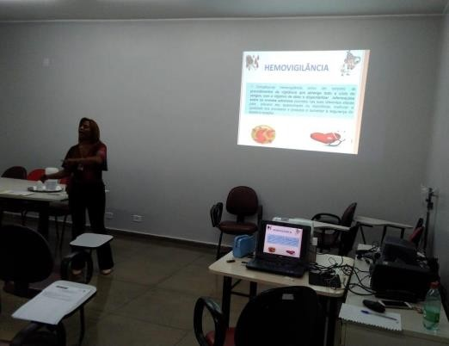Realização de treinamento de integração no Hemocentro Coordenador, colaboradores e residentes quanto às normas de biossegurança, hemovigilância e resíduos;
* Capacitação para conhecimento do programa Notivisa e Hemovida, suas funções e responsabilidades de alimentação, conhecimento do manual de hemovigilância e boas Práticas do Ciclo do Sangue;
* Continuação de reposição das lixeiras nos setores que se faz necessário, conforme solicitações dos profissionais das áreas técnicas e administrativas;
* Solicitação aos responsáveis técnicos da Hemorrede o Plano de Gerenciamento de Resíduos, bem como os POP`s e evidências de treinamentos da equipe para cumprimento das ações do RSS;
* Solicitação de recolhimento dos resíduos biológicos vencidos e destinação final dos materiais do laboratório de maneira adequada;
* Reunião com os prestadores de serviços da empresa terceirizada Garantia na sede do IDTECH, com pauta “não conformidades na prestação de serviços de limpeza e desinfecção hospitalar na Hemorrede Estadual de Saúde”;
* Monitoramento da coleta dos resíduos gerados e alimentação das planilhas para apresentação dos indicadores do Gerenciamento de Resíduos;
* Supervisão dos residentes e estagiários com apresentação de todas as atividades realizadas no Departamento de Enfermagem e Vigilância em Saúde;
* Aquisição de insumos e equipamentos para sanar irregularidades apresentadas pela Vigilância Sanitária no Hemocentro e Hemorrede; como aquisição de carro de emergência, materiais para adequação dos carrinhos de emergência, bolsas para insumos e ampolas

de medicamentos para ônibus (coleta externa), etiquetas para identificação das lixeiras e etiquetas para padronização da segurança dos carrinhos de emergência;

* Implantação e monitoramento da identificação dos sacos plásticos para os resíduos do Hemocentro, separados por cores e setores com identificação resíduo Hemocentro para melhoria da rastreabilidade;
* Verificação e atualização do POP de Limpeza e Higienização que deverá ser apresentado pela empresa terceirizada ao Departamento de Enfermagem e Vigilância em Saúde, com rotinas especificas de limpeza e desinfecção;
* Visita de inspeção no Laboratório, gerado relatório de não conformidades do setor, o qual já foi enviado a essas Diretorias;
* Atualização do PGRSS da Unidade que está em andamento e fase final;
* Atendimento a solicitação do método de esterilização de material específico do laboratório, os quais estão sendo processado nos serviços terceirizados de esterilização Sterifort, sendo discutido pela equipe técnica e aprovado o processamento das buretas volumétricas;
* Acompanhamento de adequação da Sala de Material de Limpeza que está em fase final, com definição dos fluxos e envio dos materiais do laboratório para a sala de pré-lavagem. Adaptação de sala no abrigo de resíduos para instalação dos diluidores de detergentes para limpeza e desinfecção da Unidade.
* Levantamento e solicitação de aquisição de materiais para higienização e desinfecção das áreas técnicas do Hemocentro Coordenador e Hemorrede.
  + - 1. **Departamento de Gerenciamento de Resíduos**
* Foram realizados treinamentos de bomba de infusão, sangria terapêutica e educação educativa com o tema Anemia Falciforme.
* 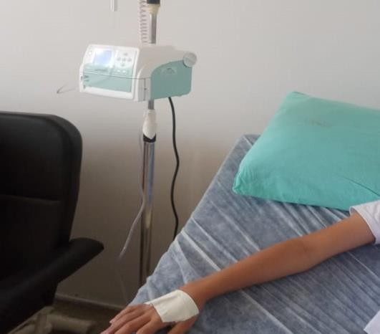Foi implantado ainda o uso de capote descartável e adquiridos lençóis e fronhas descartáveis.

# Metas contratuais

# Internação: Regime de leito/dia

A Unidade deverá realizar, no primeiro ano, o mínimo de 1.218 (hum mil duzentos e dezoito) Internações/ano em regime de leito dia e a partir do segundo ano, o mínimo de 1.392 (hum mil trezentos e noventa e duas) Internações/ano em regime de leito dia.

|  |  |  |  |  |  |  |  |  |  |  |  |  |  |
| --- | --- | --- | --- | --- | --- | --- | --- | --- | --- | --- | --- | --- | --- |
| **1º ANO** | | | | | | | | | | | | | |
| INTERNAÇÃO  (leito/dia) | 1º mês | 2º mês | 3º mês | 4º mês | 5º mês | 6º mês | 7º mês | 8º mês | 9º mês | 10º mês | 11º mês | 12º mês | TOTAL |
| Clínica Hematológica | 58 | 70 | 81 | 93 | 104 | 116 | 116 | 116 | 116 | 116 | 116 | 116 | **1.218** |
| **2º ANO** | | | | | | | | | | | | | |
| INTERNAÇÃO  (leito/dia) | 1º mês | 2º mês | 3º mês | 4º mês | 5º mês | 6º mês | 7º mês | 8º mês | 9º mês | 10º mês | 11º mês | 12º mês | TOTAL |
| Clínica Hematológica | 116 | 116 | 116 | 116 | 116 | 116 | 116 | 116 | 116 | 116 | 116 | 116 | **1.392** |
| **3º ANO** | | | | | | | | | | | | | |
| INTERNAÇÃO  (leito/dia) | 1º mês | 2º mês | 3º mês | 4º mês | 5º mês | 6º mês | 7º mês | 8º mês | 9º mês | 10º mês | 11º mês | 12º mês | TOTAL |
| Clínica Hematológica | 116 | 116 | 116 | 116 | 116 | 116 | 116 | 116 | 116 | 116 | 116 | 116 | **1.392** |
| **4º ANO** | | | | | | | | | | | | | |
| INTERNAÇÃO  (leito/dia) | 1º mês | 2º mês | 3º mês | 4º mês | 5º mês | 6º mês | 7º mês | 8º mês | 9º mês | 10º mês | 11º mês | 12º mês | TOTAL |
| Clínica Hematológica | 116 | 116 | 116 | 116 | 116 | 116 | 116 | 116 | 116 | 116 | 116 | 116 | **1.392** |

# Assistência Ambulatorial

Atendendo usuários egressos da instituição, demanda espontânea ou encaminhada de forma referenciada pelo Complexo Regulador Municipal / Estadual para as especialidades, previamente definida da instituição após pactuação com o Hemocentro Coordenador, no limite da capacidade operacional com atendimento, para o primeiro ano, de 6.300(seis mil e trezentas) consultas médicas, 10.500(dez mil e quinhentas) consultas não médicas e a partir do segundo ano, 7.200 (sete mil e duzentas) consultas médicas/ano e 12.000(doze mil) consultas não médicas/ano.

|  |  |  |  |  |  |  |  |  |  |  |  |  |  |
| --- | --- | --- | --- | --- | --- | --- | --- | --- | --- | --- | --- | --- | --- |
| **1º ANO** | | | | | | | | | | | | | |
| Atendimento Ambulatorial | 1º mês | 2º mês | 3º mês | 4º mês | 5º mês | 6º mês | 7º mês | 8º mês | 9º mês | 10º mês | 11º mês | 12º mês | TOTAL |
| Consultas Médicas | 300 | 360 | 420 | 480 | 540 | 600 | 600 | 600 | 600 | 600 | 600 | 600 | 6.300 |

|  |  |  |  |  |  |  |  |  |  |  |  |  |  |  |
| --- | --- | --- | --- | --- | --- | --- | --- | --- | --- | --- | --- | --- | --- | --- |
| Consultas Não Médicas | | 500 | 600 | 700 | 800 | 900 | 1000 | 1000 | 1000 | 1000 | 1000 | 1000 | 1000 | 10.500 |
| **TOTAL** | | **800** | **960** | **1.120** | **1.280** | **1.440** | **1.600** | **1.600** | **1.600** | **1.600** | **1.600** | **1.600** | **1.600** | **16.800** |
| **2º ANO** | | | | | | | | | | | | | | |
| Atendimento Ambulatorial | 1º mês | | 2º mês | 3º mês | 4º mês | 5º mês | 6º mês | 7º mês | 8º mês | 9º mês | 10º mês | 11º mês | 12º mês | TOTAL |
| Consultas Médicas | 600 | | 600 | 600 | 600 | 600 | 600 | 600 | 600 | 600 | 600 | 600 | 600 | 7.200 |
| Consultas Não Médicas | 1000 | | 1000 | 1000 | 1000 | 1000 | 1000 | 1000 | 1000 | 1000 | 1000 | 1000 | 1000 | 12.000 |
| **TOTAL** | **1.600** | | **1.600** | **1.600** | **1.600** | **1.600** | **1.600** | **1.600** | **1.600** | **1.600** | **1.600** | **1.600** | **1.600** | **19.200** |
| **3º ANO** | | | | | | | | | | | | | | |
| Atendimento Ambulatorial | 1º mês | | 2º mês | 3º mês | 4º mês | 5º mês | 6º mês | 7º mês | 8º mês | 9º mês | 10º mês | 11º mês | 12º mês | TOTAL |
| Consultas Médicas | 600 | | 600 | 600 | 600 | 600 | 600 | 600 | 600 | 600 | 600 | 600 | 600 | 6.300 |
| Consultas Não Médicas | 1000 | | 1000 | 1000 | 1000 | 1000 | 1000 | 1000 | 1000 | 1000 | 1000 | 1000 | 1000 | 10.500 |
| **TOTAL** | **1.600** | | **1.600** | **1.600** | **1.600** | **1.600** | **1.600** | **1.600** | **1.600** | **1.600** | **1.600** | **1.600** | **1.600** | **19.200** |
|  | | | | | | | | | | | | | | |
| **4º ANO** | | | | | | | | | | | | | | |
| Atendimento Ambulatorial | 1º mês | | 2º mês | 3º mês | 4º mês | 5º mês | 6º mês | 7º mês | 8º mês | 9º mês | 10º mês | 11º mês | 12º mês | TOTAL |
| Consultas Médicas | 300 | | 360 | 420 | 480 | 540 | 600 | 600 | 600 | 600 | 600 | 600 | 600 | 6.300 |
| Consultas Não Médicas | 500 | | 600 | 700 | 800 | 900 | 1000 | 1000 | 1000 | 1000 | 1000 | 1000 | 1000 | 10.500 |
| **TOTAL** | **1.600** | | **1.600** | **1.600** | **1.600** | **1.600** | **1.600** | **1.600** | **1.600** | **1.600** | **1.600** | **1.600** | **1.600** | **19.200** |

# Assistência Laboratorial e Hemoterápica

A Unidade deverá realizar, no primeiro ano, 446.205 (quatrocentos e quarenta e seis mil duzentos e cinco) procedimentos laboratoriais e hemoterápicos /ano e a partir do segundo ano, 509.952 (quinhentos e nove mil novecentos e cinquenta e dois) procedimentos laboratoriais e hemoterápicos /ano.

|  |  |  |  |  |  |  |  |  |
| --- | --- | --- | --- | --- | --- | --- | --- | --- |
| **1º ANO** | | | | | | | | |
| **Procedimentos** | **Descrição** | **1º mês** | **2º mês** | **3º mês** | **4º mês** | **5º mês** | **6º ao12º mês** | **Total** |
| TRIAGEM CLÍNICA DE DOADOR CANDIDATOS À DOAÇÃO | Triagem clínica de doadores de sangue | 2.530 | 3.036 | 3.542 | 4.048 | 4.554 | 5.060 | **53.130** |
| COLETA DE SANGUE- DOADORES ÁPTOS | Coleta de sangue para transfusão | 1.940 | 2.328 | 2.716 | 3.104 | 3.492 | 3.880 | **40.740** |
| PLAQUETAFERESE-DOADOR DE PLAQUETAS POR AFÉRESE | Coleta de sangue para transfusão com processadora automática - aférese | 33 | 40 | 46 | 53 | 59 | 66 | **693** |
| PRODUÇÃO DE  HEMOCOMPONENTES-MAC | Processamento / Fracionamento de sangue total | 4.300 | 5.160 | 6.020 | 6.880 | 7.740 | 8.600 | **90.300** |
|  | Coleta de sangue para exame de histocompatibilidade (medula óssea) | 3.210 | 3.852 | 4.494 | 5.136 | 5.778 | 6.420 | **67.410** |
| Deleucotização de concentrado de hemácias |
| Deleucotização de concentrado |

|  |  |  |  |  |  |  |  |  |
| --- | --- | --- | --- | --- | --- | --- | --- | --- |
| PROCEDIMENTOS ESPECIAIS - MAC | de plaquetas |  |  |  |  |  |  |  |
| Identificação de anticorpos séricos irregulares com painel de hemácias |
| Irradiação de sangue e componentes destinados à transfusão |
| EXAMES IMUNOHEMATOLÓGICOS - MAC | Pesquisa de Hemoglobina S HEMOGO, HR e UCT's | 5.430 | 6.516 | 7.602 | 8.688 | 9.774 | 10.860 | **114.030** |
| Pesquisa de Hemoglobina S UCT's HUGOL e HC |
| Exames Imunohematológicos em doador de sangue HR e UCT's |
| Exames Imunohematológicos em doador de sangue UCT's HUGOL e HC |
| Fenotipagem de Sistema RH - Hr |
| Teste de Fenotipagem K, FYA, JYA, JKB em gel |
| EXAMES SOROLÓGICOS - MAC | Sorologia Ie II de doador HEMOGO, HR e UCT's | 2.515 | 3.018 | 3.521 | 4.024 | 4.527 | 5.030 | **52.815** |
| Sorologia I e II de doador UCT's HUGOL e HC |
| EXAMES HEMATOLÓGICOS - MAC | Dosagem de fator IX | 85 | 102 | 119 | 136 | 153 | 170 | **1.785** |
| Dosagem de fator VIII |
| Dosagem de fibrinogênio |
| Dosagem de fator VIII (inibidor) |
| Determinação de tempo de determinação de tromboplastina parcial (TTPA) |
| Determinação de tempo de determinação de protombina (TAP) |
| Hemograma |
| AMBULATÓRIO - MAC | Aplicação de fator de coagulação | 155 | 186 | 217 | 248 | 279 | 310 | **3.255** |
| Transfusão de concentrado de hemácias |
| Transfusão de concentrado de plaquetas |
| Transfusão de crioprecipitado |
| Transfusão de concentrado de plaquetas por aférese |
| Transfusão de plasma fresco |
| Transfusão de plasma isento de crioprecipitado |
| METAS DE PRODUÇÃO AIH DOS HOSPITAIS- MAC | Aférese Terapêutica | 02 | 03 | 03 | 04 | 04 | 05 | **60** |
| MEDICINA TRANSFUSIONAL (HOSPITALAR) | Preparo de componentes lavados | 1.032 | 1.239 | 1.445 | 1.652 | 1.858 | 2.065 | **21.681** |
| Preparo de componentes aliquotados |
| Transfusão de concentrado de hemácias |
| Transfusão de concentrado de plaquetas |
| Transfusão de crioprecipitado |
| Transfusão de concentrado de plaquetas por aférese |
| Transfusão de plasma fresco |
| Transfusão de plasma isento de crioprecipitado |
| SOROLOGIA DE POSSÍVEL DOADOR DE ÓRGÃO | Sorologia para doadores da Central de Transplantes | 15 | 18 | 21 | 24 | 27 | 30 | **315** |
| **TOTAL /MÊS** | | **21.247** | **25.498** | **29.746** | **33.997** | **38.245** | **42.496** | **446.205** |
| **2º ANO** | | | | | | | | |

|  |  |  |  |  |  |  |  |  |
| --- | --- | --- | --- | --- | --- | --- | --- | --- |
| **Procedimentos** | **Descrição** | **1º mês** | **2º mês** | **3º mês** | **4º mês** | **5º mês** | **6º ao12º mês** | **Total** |
| TRIAGEM CLÍNICA DE DOADOR - CANDIDATOS À DOAÇÃO | Triagem clínica de doadores de sangue | 5.060 | 5.060 | 5.060 | 5.060 | 5.060 | 5.060 | **60.720** |
| COLETA DE SANGUE- DOADORES ÁPTOS | Coleta de sangue para transfusão | 3.880 | 3.880 | 3.880 | 3.880 | 3.880 | 3.880 | **46.560** |
| PLAQUETAFERESE-DOADOR DE PLAQUETAS POR AFÉRESE | Coleta de sangue para transfusão com processadora automática - aférese | 66 | 66 | 66 | 66 | 66 | 66 | **792** |
| PRODUÇÃO DE HEMOCOMPONENTES-MAC | Processamento / Fracionamento de sangue total | 8.600 | 8.600 | 8.600 | 8.600 | 8.600 | 8.600 | **103.200** |
| PROCEDIMENTOS ESPECIAIS - MAC | Coleta de sangue para exame de histocompatibilidade (medula óssea) | 6.420 | 6.420 | 6.420 | 6.420 | 6.420 | 6.420 | **77.040** |
| Deleucotização de concentrado de hemácias |
| Deleucotização de concentrado de plaquetas |
| Identificação de anticorpos séricos irregulares com painel de hemácias |
| Irradiação de sangue e componentes destinados à transfusão |
| EXAMES IMUNOHEMATOLÓGICOS - MAC | Pesquisa de Hemoglobina S HEMOGO, HR e UCT's | 10.860 | 10.860 | 10.860 | 10.860 | 10.860 | 10.860 | **130.320** |
| Pesquisa de Hemoglobina S UCT's HUGOL e HC |
| Exames Imunohematológicos em doador de sangue HR e UCT's |
| Exames Imunohematológicos em doador de sangue UCT's HUGOL e HC |
| Fenotipagem de Sistema RH - Hr |
| Teste de Fenotipagem K, FYA, JYA, JKB em gel |
| EXAMES SOROLÓGICOS - MAC | Sorologia Ie II de doador HEMOGO, HR e UCT's | 5.030 | 5.030 | 5.030 | 5.030 | 5.030 | 5.030 | **60.360** |
| Sorologia I e II de doador UCT's HUGOL e HC |
| EXAMES HEMATOLÓGICOS - MAC | Dosagem de fator IX | 170 | 170 | 170 | 170 | 170 | 170 | **2.040** |
| Dosagem de fator VIII |
| Dosagem de fibrinogênio |
| Dosagem de fator VIII (inibidor) |
| Determinação de tempo de determinação de tromboplastina parcial (TTPA) |
| Determinação de tempo de determinação de protombina (TAP) |
| Hemograma |
| AMBULATÓRIO - MAC | Aplicação de fator de coagulação | 310 | 310 | 310 | 310 | 310 | 310 | **3.720** |
| Transfusão de concentrado de hemácias |
| Transfusão de concentrado de plaquetas |
| Transfusão de crioprecipitado |
| Transfusão de concentrado de plaquetas por aférese |
| Transfusão de plasma fresco |
| Transfusão de plasma isento de crioprecipitado |
| METAS DE PRODUÇÃO AIH DOS HOSPITAIS-MAC | Aférese Terapêutica | 05 | 05 | 05 | 05 | 05 | 05 | **60** |
|  | Preparo de componentes | 2.065 | 2.065 | 2.065 | 2.065 | 2.065 | 2.065 | **24.780** |

|  |  |  |  |  |  |  |  |  |
| --- | --- | --- | --- | --- | --- | --- | --- | --- |
| MEDICINA TRANSFUSIONAL (HOSPITALAR) | lavados |  |  |  |  |  |  |  |
| Preparo de componentes aliquotados |
| Transfusão de concentrado de hemácias |
| Transfusão de concentrado de plaquetas |
| Transfusão de crioprecipitado |
| Transfusão de concentrado de plaquetas por aférese |
| Transfusão de plasma fresco |
| Transfusão de plasma isento de crioprecipitado |
| SOROLOGIA DE POSSÍVEL DOADOR DE ÓRGÃO | Sorologia para doadores da Central de Transplantes | 30 | 30 | 30 | 30 | 30 | 30 | **360** |
| **TOTAL /MÊS** | | **42.496** | **42.496** | **42.496** | **42.496** | **42.496** | **42.496** | **509.952** |

|  |  |  |  |  |  |  |  |  |
| --- | --- | --- | --- | --- | --- | --- | --- | --- |
| **3º ANO** | | | | | | | | |
| **Procedimentos** | **Descrição** | **1º mês** | **2º mês** | **3º mês** | **4º mês** | **5º mês** | **6º ao12º mês** | **Total** |
| TRIAGEM CLÍNICA DE DOADOR - CANDIDATOS À DOAÇÃO | Triagem clínica de doadores de sangue | 5.060 | 5.060 | 5.060 | 5.060 | 5.060 | 5.060 | **60.720** |
| COLETA DE SANGUE- DOADORES ÁPTOS | Coleta de sangue para transfusão | 3.880 | 3.880 | 3.880 | 3.880 | 3.880 | 3.880 | **46.560** |
| PLAQUETAFERESE-DOADOR DE PLAQUETAS POR AFÉRESE | Coleta de sangue para transfusão com processadora automática - aférese | 66 | 66 | 66 | 66 | 66 | 66 | **792** |
| PRODUÇÃO DE HEMOCOMPONENTES- MAC | Processamento / Fracionamento de sangue total | 8.600 | 8.600 | 8.600 | 8.600 | 8.600 | 8.600 | **103.200** |
| PROCEDIMENTOS ESPECIAIS - MAC | Coleta de sangue para exame de histocompatibilidade (medula óssea) | 6.420 | 6.420 | 6.420 | 6.420 | 6.420 | 6.420 | **77.040** |
| Deleucotização de concentrado de hemácias |
| Deleucotização de concentrado de plaquetas |
| Identificação de anticorpos séricos irregulares com painel de hemácias |
| Irradiação de sangue e componentes destinados à transfusão |
| EXAMES IMUNOHEMATOLÓGICOS - MAC | Pesquisa de Hemoglobina S HEMOGO, HR e UCT's | 10.860 | 10.860 | 10.860 | 10.860 | 10.860 | 10.860 | **130.320** |
| Pesquisa de Hemoglobina S UCT's HUGOL e HC |
| Exames Imunohematológicos em doador de sangue HR e UCT's |
| Exames Imunohematológicos em doador de sangue UCT's HUGOL e HC |
| Fenotipagem de Sistema RH - Hr |
| Teste de Fenotipagem K, FYA, JYA, JKB em gel |
| EXAMES SOROLÓGICOS - MAC | Sorologia Ie II de doador HEMOGO, HR e UCT's | 5.030 | 5.030 | 5.030 | 5.030 | 5.030 | 5.030 | **60.360** |
| Sorologia I e II de doador UCT's HUGOL e HC |
| EXAMES HEMATOLÓGICOS - MAC | Dosagem de fator IX | 170 | 170 | 170 | 170 | 170 | 170 | **2.040** |
| Dosagem de fator VIII |
| Dosagem de fibrinogênio |
| Dosagem de fator VIII (inibidor) |
| Determinação de tempo de determinação de tromboplastina |

|  |  |  |  |  |  |  |  |  |
| --- | --- | --- | --- | --- | --- | --- | --- | --- |
|  | parcial (TTPA) |  |  |  |  |  |  |  |
| Determinação de tempo de determinação de protombina (TAP) |
| Hemograma |
| AMBULATÓRIO - MAC | Aplicação de fator de coagulação | 310 | 310 | 310 | 310 | 310 | 310 | **3.720** |
| Transfusão de concentrado de hemácias |
| Transfusão de concentrado de plaquetas |
| Transfusão de crioprecipitado |
| Transfusão de concentrado de plaquetas por aférese |
| Transfusão de plasma fresco |
| Transfusão de plasma isento de crioprecipitado |
| METAS DE PRODUÇÃO AIH DOS HOSPITAIS- MAC | Aférese Terapêutica | 05 | 05 | 05 | 05 | 05 | 05 | **60** |
| MEDICINA TRANSFUSIONAL (HOSPITALAR) | Preparo de componentes lavados | 2.065 | 2.065 | 2.065 | 2.065 | 2.065 | 2.065 | **24.780** |
| Preparo de componentes aliquotados |
| Transfusão de concentrado de hemácias |
| Transfusão de concentrado de plaquetas |
| Transfusão de crioprecipitado |
| Transfusão de concentrado de plaquetas por aférese |
| Transfusão de plasma fresco |
| Transfusão de plasma isento de crioprecipitado |
| SOROLOGIA DE POSSÍVEL DOADOR DE ÓRGÃO | Sorologia para doadores da Central de Transplantes | 30 | 30 | 30 | 30 | 30 | 30 | **360** |
| **TOTAL /MÊS** | | **42.496** | **42.496** | **42.496** | **42.496** | **42.496** | **42.496** | **509.952** |

|  |  |  |  |  |  |  |  |  |  |  |  |  |  |
| --- | --- | --- | --- | --- | --- | --- | --- | --- | --- | --- | --- | --- | --- |
| **4º ANO** | | | | | | | | | | | | | |
| **Procedimentos** | | | | **Descrição** | | | **1º mês** | **2º mês** | **3º mês** | **4º mês** | **5º mês** | **6ºao12º mês** | **Total** |
| TRIAGEM CLÍNICA CANDIDATOS À DOAÇÃO | DE | DOADOR | - | Triagem clínica de doadores de sangue | | | 5.060 | 5.060 | 5.060 | 5.060 | 5.060 | 5.060 | **60.720** |
| COLETA DE SANGUE- DOADORES ÁPTOS | | | | Coleta de transfusão | sangue | para | 3.880 | 3.880 | 3.880 | 3.880 | 3.880 | 3.880 | **46.560** |
| PLAQUETAFERESE-DOADOR DE PLAQUETAS POR AFÉRESE | | | | Coleta de sangue para transfusão com processadora automática - aférese | | | 66 | 66 | 66 | 66 | 66 | 66 | **792** |
| PRODUÇÃO DE HEMOCOMPONENTES-MAC | | | | Processamento / Fracionamento de sangue total | | | 8.600 | 8.600 | 8.600 | 8.600 | 8.600 | 8.600 | **103.200** |
| PROCEDIMENTOS ESPECIAIS - MAC | | | | Coleta de sangue para exame de  histocompatibilidade (medula óssea) | | | 6.420 | 6.420 | 6.420 | 6.420 | 6.420 | 6.420 | **77.040** |
| Deleucotização de concentrado de hemácias | | |
| Deleucotização de concentrado de plaquetas | | |
| Identificação de anticorpos séricos irregulares com painel de hemácias | | |
| Irradiação de sangue e componentes destinados à transfusão | | |

|  |  |  |  |  |  |  |  |  |
| --- | --- | --- | --- | --- | --- | --- | --- | --- |
| EXAMES IMUNOHEMATOLÓGICOS - MAC | Pesquisa de Hemoglobina S HEMOGO, HR e UCT's | 10.860 | 10.860 | 10.860 | 10.860 | 10.860 | 10.860 | **130.320** |
| Pesquisa de Hemoglobina S UCT's HUGOL e HC |
| Exames Imunohematológicos em doador de sangue HR e UCT's |
| Exames Imunohematológicos em doador de sangue UCT's HUGOL e HC |
| Fenotipagem de Sistema RH  - Hr |
| Teste de Fenotipagem K, FYA, JYA, JKB em gel |
| EXAMES SOROLÓGICOS - MAC | Sorologia Ie II de doador HEMOGO, HR e UCT's | 5.030 | 5.030 | 5.030 | 5.030 | 5.030 | 5.030 | **60.360** |
| Sorologia I e II de doador UCT's HUGOL e HC |
| EXAMES HEMATOLÓGICOS - MAC | Dosagem de fator IX | 170 | 170 | 170 | 170 | 170 | 170 | **2.040** |
| Dosagem de fator VIII |
| Dosagem de fibrinogênio |
| Dosagem de fator VIII (inibidor) |
| Determinação de tempo de determinação de  tromboplastina parcial (TTPA) |
| Determinação de tempo de determinação de protombina (TAP) |
| Hemograma |
| AMBULATÓRIO - MAC | Aplicação de fator de coagulação | 310 | 310 | 310 | 310 | 310 | 310 | **3.720** |
| Transfusão de concentrado de hemácias |
| Transfusão de concentrado de plaquetas |
| Transfusão de  crioprecipitado |
| Transfusão de concentrado de plaquetas por aférese |
| Transfusão de plasma fresco |
| Transfusão de plasma isento de crioprecipitado |
| METAS DE PRODUÇÃO AIH DOS HOSPITAIS- MAC | Aférese Terapêutica | 05 | 05 | 05 | 05 | 05 | 05 | **60** |
| MEDICINA TRANSFUSIONAL (HOSPITALAR) | Preparo de componentes lavados | 2.065 | 2.065 | 2.065 | 2.065 | 2.065 | 2.065 | **24.780** |
| Preparo de componentes aliquotados |
| Transfusão de concentrado de hemácias |
| Transfusão de concentrado de plaquetas |
| Transfusão de  crioprecipitado |
| Transfusão de concentrado de plaquetas por aférese |
| Transfusão de plasma fresco |
| Transfusão de plasma isento de crioprecipitado |

|  |  |  |  |  |  |  |  |  |
| --- | --- | --- | --- | --- | --- | --- | --- | --- |
| SOROLOGIA DE POSSÍVEL DOADOR DE ÓRGÃO | Sorologia para doadores da Central de Transplantes | 30 | 30 | 30 | 30 | 30 | 30 | **360** |
| **TOTAL /MÊS** | | **42.496** | **42.496** | **42.496** | **42.496** | **42.496** | **42.496** | **509.952** |

# Indicadores de qualidade

Os indicadores de desempenho e de qualidade são fundamentais para aferir o desempenho da Unidade de acordo com as metas estabelecidas pela Gestão contidas no Contrato de Gestão. Por meios desses indicadores será possível monitorar o desempenho, realizando as devidas análises críticas e direcionar as atividades para a melhor execução do trabalho.

# Qualidade da Informação

O arquivo contendo o Boletim de Produção Ambulatorial – BPA está sendo apresentado mensalmente, através do faturamento da unidade, bem como encaminhado por email à SCAGES/SES.

# Atenção ao Usuário

No mês de Setembro/2019 foi feita a aplicação de questionário de pesquisa de satisfação no Hemocentro, abrangendo doadores, pacientes e acompanhantes, conforme relatório apresentado no **Anexo 02.** Essa ação permitiu conhecer melhor as necessidades e expectativas dos usuários, priorizando um atendimento ético, humanizado, com qualidade, respeito e eficiência.

Além disso, estão sendo registradas no Ouvidor Sus as manifestações a respeito dos serviços prestados pela Hemorrede, ampliando dessa forma, os canais de comunicação com o usuário do Sistema Único de Saúde.

* 1. **Percentual de Cumprimento de Visitas Técnicas e Administrativas nas Unidades Assistidas pelo Hemocentro Coordenador**

Cálculo = (Nº de visitas realizadas/Nº de unidades assistidas pelo Hemocentro Coordenador) x 100

**Resultado:– nenhuma visita realizada**

O Hemocentro possui 55 Unidades Assistidas, firmadas em Termo de Compromisso. O Comitê Transfusional do HEMOGO encontra-se em reestruturação

* 1. **Percentual de Pedido de Hemocomponentes X Atendimento**

**Cálculo = (Nº de atendimentos /Nº de pedidos de hemocomponentes) x 100**

Total de Hemocomponentes:

* Total Solicitados: 2.868
* Total Atendidos: 2.484
* Percentual de Pedidos Atendidos: 86,61%

Para realizar o atendimento de 13,39% dos hemocomponentes não disponibilizados pela produção do Hemocentro, foi realizado o empréstimo junto aos Banco de Sangue parceiros.

* 1. **Doador Espontâneo (20%).**

**Doação Espontânea**, segundo a Portaria MS 1353/2011, é a doação de pessoas motivadas para manter o estoque de sangue do serviço de Hemoterapia. É decorrente de um ato de altruísmo sem ter o nome de um possível receptor.

A meta a ser atingida é o alcance de 75% (setenta e cinco por cento) de doações espontâneas na Hemorrede em relatório que deverá ser consolidado e enviado mensalmente até o dia 10 do mês subsequente.

|  |  |  |  |  |
| --- | --- | --- | --- | --- |
| **Matriz de Resultados** | | | | |
| **Dados** | **Novembro/18** | **Dezembro/18** | **Janeiro/19** | **Fevereiro/19** |
| Total de coletas de sangue (doações) | 3951 | 2443 | 2844 | 1420 |
| doadores espontâneos (voluntários  + campanha) | 3534 | 2098 | 2135 | 1341 |
| **% Realizado** | 89,45% | 85,88% | 75,07% | 94,44% |
| **% contratado** | 75,00% | 75,00% | 75,00% | 75,00% |
| **% alcance** | **119,26%** | **114,50%** | **100,09%** | **125,92%** |

|  |  |  |  |  |
| --- | --- | --- | --- | --- |
| **Dados** | **Março/19** | **Abril/19** | **Maio/19** | **Junho/19** |
| Total de coletas de sangue (doações) | 3168 | 3583 | 6633 | 2586 |
| doadores espontâneos (voluntários  + campanha) | 2662 | 3013 | 4383 | 1800 |
| **% Realizado** | 84,03% | 84,09% | 66,08% | 69,61% |
| **% contratado** | 75,00% | 75,00% | 75,00% | 75,00% |
| **% alcance** | **112,04%** | **112,12%** | **88,10%** | **92,81%** |
| **Dados** | **Julho/19** | **Agosto/19** | **Setembro/19** |  |
| Total de coletas de sangue (doações) | 2911 | 2521 | 2987 |
| doadores espontâneos (voluntários  + campanha) | 2175 | 2180 | 2551 |
| **% Realizado** | 75% | 86% | 85,40% |
| **% contratado** | 75% | 75,00% | 75,00% |
| **% alcance** | **100%** | **115%** | **114%** |

* 1. **Doador de Repetição (20%)**

Com a finalidade de monitorar a qualidade do serviço e a consequente fidelização do doador, acompanharemos como indicadores a porcentagem de Doações de Repetição na Hemorrede. Doador de Repetição, segundo a Portaria MS 1353/2011, é aquele doador que realiza duas ou mais doações no período de 12 meses. A meta a ser atingida é o alcance de 60% de doações de repetição na Hemorrede em relatório que deverá ser consolidado e enviado mensalmente até o dia 10 do mês subsequente.

|  |  |  |  |  |
| --- | --- | --- | --- | --- |
| **Matriz de Resultados** | | | | |
| **Dados** | **Novembro/2018** | **Dezembro/2018** | **Janeiro/2019** | **Fevereiro/2019** |
| Total de coletas de sangue (doações) | 3951 | 2443 | 2844 | 1420 |
| Doadores de repetição (retorno) | 2618 | 777 | 963 | 873 |
| **% Realizado** | 66,26% | 31,81% | 33,86% | 61,48% |
| **% contratado** | 60,00% | 60,00% | 60,00% | 60,00% |
| **% alcance** | **110,44%** | **53,01%** | **56,43%** | **102,46%** |
| **Dados** | **Março/2019** | **Abril/2019** | **Maio/2019** | **Junho/2019** |

|  |  |  |  |  |
| --- | --- | --- | --- | --- |
| Total de coletas de sangue (doações) | 3168 | 3583 | **6633** | **2586** |
| Doadores de repetição (retorno) | 905 | 1314 | **1480** | **1321** |
| **% Realizado** | 28,5% | 36,67% | **22,31%** | **51,08%** |
| **% contratado** | 60,00% | 60,00% | **60,00%** | **60,00%** |
| **% alcance** | **47,61%** | **61,12%** | **37,19%** | **85,14%** |
| **Dados** | **Julho/2019** | **Agosto/2019** | **Setembro/2019** |  |
| Total de coletas de sangue (doações) | 2911 | 2521 | 2987 |
| Doadores de repetição (retorno) | 736 | 907 | 852 |
| **% Realizado** | 25,28% | 35,98% | 28,52% |
| **% contratado** | 60,00% | 60,00% | 60,00% |
| **% alcance** | **42,14%** | **59,96%** | **47,54%** |

* 1. **Qualidade dos Hemocomponentes (20%)**

Mede o alcance da Hemorrede dos parâmetros de qualidade dos hemocomponentes de acordo com a legislação vigente. Assim a meta é o alcance de 90% de conformidade em cada um dos parâmetros avaliados por tipo de hemocomponente produzido. Caso o percentual de conformidade estabelecido pela legislação seja maior que 90%, devem-se atender à Portaria MS 158/2016. Os parâmetros avaliados devem corresponder integralmente ao que exige a legislação vigente e deverão ser consolidados e enviados mensalmente até o dia 10 do mês subsequente.

**6.7.1.1. Hemocomponentes produzidos: Concentrado de Hemácias**

**Meta: 90% de conformidade (A exceção do “Hematócrito”)**

De acordo com os testes de controle de qualidade, os resultados de conformidade foram evidenciados com os parâmetros testados para Concentrados de Hemácias produzidos no Hemocentro, conforme relatórios produzidos constantes no **Anexo 03.**

# Indicadores de produção

Serão apresentados a seguir os resultados obtidos no período referente a **setembro de 2019** conforme quadro de metas contratuais.

Os resultados apresentados referem-se à produção das unidades da Hemorrede sob gerência do IDTECH e têm como fonte o Sistema Hemovida e os registros de realização de procedimentos existentes nessas unidades.

# Internação Regime de Leito/dia: Clínica Hematológica

|  |  |  |  |  |  |  |  |  |  |  |  |
| --- | --- | --- | --- | --- | --- | --- | --- | --- | --- | --- | --- |
| **Matriz de Resultados** | | | | | | | | | | | |
| **Dados 2018** | **Nov/18** | **Dez/18** | **Jan/19** | **Fev/19** | **Mar/19** | **Abr/19** | **Mai/19** | **Jun/19** | **Jul/19** | **Ago/19** | **Set/19** |
| % Realizado | **37** | **49** | **85** | **154** | **212** | **202** | **72** | **142** | **183** | **260** | **284** |
| % contratado | **58** | **70** | **81** | **93** | **104** | **116** | **116** | **116** | **116** | **116** | **116** |
| **% alcance** | **64%** | **70%** | **105%** | **166%** | **204%** | **174%** | **62%** | **122%** | **158%** | **224%** | **245%** |

**Internação (Leito dia) - Clínica Hematológica**

**116**

**116**

**116**

**116**

**104**

**204%**

**116 116**

**224% 245%**

**64%**

**105%**

**85**

**81166%**

**93**

**174%**

**70**

**158%**

**58**

**70%**

**49**

**72**

**62%**

**122%**

**37**

**30**

**300%**

**250%**

**200%**

**150%**

**100%**

**50%**

**0%**

**nov/18 dez/18 jan/19 fev/19 mar/19 abr/19 mai/19 jun/19 jul/19 ago/19 set/19**

**Produção**

**Meta**

**%**

**Assistência Ambulatorial – Consultas Médicas**

|  |  |  |  |  |  |  |  |  |  |  |  |
| --- | --- | --- | --- | --- | --- | --- | --- | --- | --- | --- | --- |
| **Matriz de Resultados** | | | | | | | | | | | |
| **Dados** | **Nov/18** | **Dez/18** | **Jan/19** | **Fev/19** | **Mar/19** | **Abr/19** | **Mai/19** | **Jun/19** | **Jul/19** | **Ago/19** | **Set/19** |
| % Realizado | **488** | **388** | **419** | **547** | **474** | **513** | **710** | **754** | **549** | **660** | **664** |
| % contratado | **300** | **360** | **420** | **480** | **540** | **600** | **600** | **600** | **600** | **600** | **600** |
| **% alcance** | **163%** | **108%** | **100%** | **114%** | **88%** | **86%** | **118%** | **126%** | **92%** | **110%** | **111%** |

|  |  |  |  |  |  |  |  |  |  |  |  |  |  |  |  |  |  |  |
| --- | --- | --- | --- | --- | --- | --- | --- | --- | --- | --- | --- | --- | --- | --- | --- | --- | --- | --- |
| **488** |  |  | **163%**  **300** | **388** | **108%**  **419**  **360** | **14020%** | **547** | **480**  **114%** | **474 540**  **88%** | **513 600**  **86%** |  | **600**  **118%** |  | **600 549 600**  **126%**  **92%** |  | **600**  **110%** |  | **600 180%**  **160%**  **140%**  **111%120%**  **100%**  **80%**  **60%**  **40%** |
|  |  |  |  |  |  |  |  |  |  |  |  |  |  |  |  |  |  | **20%** |
| **200** |  |  |  |  |  |  |  |  |  |  |  |  |  |  |  |  |  | **0%** |

**Assistência Ambulatorial – Consultas Não Médicas**

**Assistência Ambulatorial - Consultas Médicas**

**nov/18 dez/18 jan/19 fev/19 mar/19 abr/19 mai/19 jun/19 jul/19 ago/19 set/19**

**Produção**

**Meta**

**%**

**Assistência Ambulatorial - Consultas Não Médicas**

**1306**

**1382**

**1219**

**1273**

**1316**

**1271**

**263%**

**1316**

**729**

**1000**

**138%**

**500**

**600**

**53%**

**700**

**374**

**800**

**91%**

**900**

**145%**

**426**

**200**

**53%**

**317**

**300%**

**250%**

**1000200%**

**150%**

**100%**

**43% 50%**

**0%**

**nov/18 dez/18 jan/19 fev/19 mar/19 abr/19 mai/19 jun/19 jul/19 ago/19 set/19**

**Produção**

**Meta**

**%**

|  |  |  |  |  |  |  |  |  |  |  |  |
| --- | --- | --- | --- | --- | --- | --- | --- | --- | --- | --- | --- |
| **Matriz de Resultados** | | | | | | | | | | | |
| **Dados** | **Nov/18** | **Dez/18** | **Jan/19** | **Fev/19** | **Mar/19** | **Abr/19** | **Mai/19** | **Jun/19** | **Jul/19** | **Ago/19** | **Set/19** |
| % Realizado | **1316** | **317** | **374** | **729** | **1306** | **1382** | **1219** | **1273** | **1316** | **1271** | **426** |
| % contratado | **500** | **600** | **700** | **800** | **900** | **1000** | **1000** | **1000** | **1000** | **1000** | **1000** |
| **% alcance** | **263%** | **53%** | **53%** | **91%** | **145%** | **138%** | **122%** | **127%** | **132%** | **127%** | **43%** |

|  |  |  |  |
| --- | --- | --- | --- |
| **1000** | **1000** | **1000** | **1000** |
| **122%** | **127%** | **132%** | **127%** |

**Assistência Laboratorial e Hemoterápica**

Em relação aos procedimentos para coleta de sangue de doadores e produção de hemocomponentes, evidencia-se que:

**Triagem Clínica de Doador – Candidatos à doação**

|  |  |  |  |  |  |  |  |  |  |  |  |
| --- | --- | --- | --- | --- | --- | --- | --- | --- | --- | --- | --- |
| **Matriz de Resultados** | | | | | | | | | | | |
| **Dados** | **Nov/18** | **Dez/18** | **Jan/19** | **Fev/19** | **Mar/19** | **Abr/19** | **Mai/19** | **Jun/19** | **Jul/19** | **Ago/19** | **Set/19** |
| % Realizado | **4483** | **3425** | **3958** | **4645** | **3900** | **4423** | **6050** | **5030** | **3762** | **4017** | **3883** |
| % contratado | **2530** | **3036** | **3542** | **4048** | **4554** | **5060** | **5060** | **5060** | **5060** | **5060** | **5060** |
| **% alcance** | **177%** | **113%** | **112%** | **115%** | **86%** | **87%** | **120%** | **99%** | **74%** | **79%** | **77%** |

**Triagem Clínica de Doador - Candidados à doação**

**4645**

**177%**

**4423**

**5060**

**5030**

**5060 5060 5060 5060 5060200%**

**3958**

**4483**

**3425113%**

**3036**

**4048**

**39004554**

**3762**

**4017**

**3883**

**3542**

**112%**

**115%**

**120%**

**86%**

**87%**

**99%**

**74%**

**79%**

**77%**

**2530**

**2000**

**150%**

**100%**

**50%**

**0%**

**nov/18 dez/18 jan/19 fev/19 mar/19 abr/19 mai/19 jun/19 jul/19 ago/19 set/19**

**Produção**

**Meta**

**%**

**Coleta de Sangue de doadores aptos – Coleta de sangue para transfusão**

|  |  |  |  |  |  |  |  |  |  |  |  |
| --- | --- | --- | --- | --- | --- | --- | --- | --- | --- | --- | --- |
| **Matriz de Resultados** | | | | | | | | | | | |
| **Dados** | **Nov/18** | **Dez/18** | **Jan/19** | **Fev/19** | **Mar/19** | **Abr/19** | **Mai/19** | **Jun/19** | **Jul/19** | **Ago/19** | **Set/19** |
| % Realizado | **3638** | **2767** | **3167** | **3574** | **3168** | **3583** | **6633** | **3957** | **2911** | **3122** | **2956** |
| % contratado | **1940** | **2328** | **2716** | **3104** | **6492** | **3880** | **3880** | **3880** | **3880** | **3880** | **3880** |
| **% alcance** | **188%** | **119%** | **117%** | **115%** | **91%** | **92%** | **171%** | **102%** | **75%** | **80%** | **76%** |

**Coleta de sangue de doadores aptos - Coleta de sangue para transfusão**

**188%**

**200%**

**2767119%**

**3167**

**3574**

**3583**

**3168**

**117%**

**3638**

**31154%**

**3492**

**91%**

**3880**

**171%**

**3880**

**3957**

**3880**

**2911**

**3880 31223880**

**150%**

**2956**

**3880**

**92%**

**102%**

**2328**

**2716**

**75%**

**80%**

**1000**

**1940**

**100%**

**76%**

**50%**

**0%**

**nov/18 dez/18 jan/19 fev/19 mar/19 abr/19 mai/19 jun/19 jul/19 ago/19 set/19**

**Produção**

**Meta**

**%**

**Plaquetaférese – Doador de plaquetas por aférese – Coleta de sangue para transfusão com processadora automática - aférese**

|  |  |  |  |  |  |  |  |  |  |  |  |
| --- | --- | --- | --- | --- | --- | --- | --- | --- | --- | --- | --- |
| **Matriz de Resultados** | | | | | | | | | | | |
| **Dados** | **Nov/18** | **Dez/18** | **Jan/19** | **Fev/19** | **Mar/19** | **Abr/19** | **Mai/19** | **Jun/19** | **Jul/19** | **Ago/19** | **Set/19** |
| % Realizado | **0** | **0** | **2** | **0** | **2** | **8** | **13** | **8** | **5** | **10** | **11** |
| % contratado | **33** | **40** | **46** | **53** | **59** | **66** | **66** | **66** | **66** | **66** | **66** |
| **% alcance** | **0%** | **0%** | **4%** | **0%** | **3%** | **12%** | **20%** | **12%** | **8%** | **15%** | **17%** |

**Plaquetaferese - Doador de plaquetas por aférese**

**Coleta de sangue para transfusão com processadora automática - aférese**

**20%**

**15%**

**12%**

**12%**

**8%**

**4%**

**3%**

**1000**

**0%**

**0%**

**25%**

**20%**

**17% 15%**

**10%**

**5%**

**0%**

**nov/18 dez/18 jan/19**

**0%**

**fev/19 mar/19 abr/19 mai/19 jun/19 jul/19 ago/19 set/19**

**Produção**

**Meta**

**%**

**Produção de Hemocomponentes - MAC /- Processamento / fracionamento de sangue total**

|  |  |  |  |  |  |  |  |  |  |  |  |
| --- | --- | --- | --- | --- | --- | --- | --- | --- | --- | --- | --- |
| **Matriz de Resultados** | | | | | | | | | | | |
| **Dados** | **Nov/18** | **Dez/18** | **Jan/19** | **Fev/19** | **Mar/19** | **Abr/19** | **Mai/19** | **Jun/19** | **Jul/19** | **Ago/19** | **Set/19** |
| % Realizado | **6207** | **6192** | **6352** | **6.752** | **6238** | **7412** | **9999** | **8140** | **6872** | **6586** | **5883** |
| % contratado | **4300** | **5160** | **6020** | **6.880** | **7740** | **8600** | **8600** | **8600** | **8600** | **8600** | **8600** |
| **% alcance** | **144%** | **120%** | **106%** | **98%** | **81%** | **86%** | **116%** | **95%** | **80%** | **77%** | **68%** |

**Produção de Hemocomponentes - MAC /- Processamento / fracionamento de sangue**

**total**

**144%**

**6752**

**120%**

**6352**

**8600**

**7740 7412**

**6238**

**8600 81408600**

**8600 8600 8600200%**

**6872 150%**

**6020**

**106%**

**6880**

**98%**

**6586**

**116%**

**81%**

**86%**

**95%**

**80%**

**77%**

**5883**

**68%**

**4300**

**5160**

**40060207**

**100%**

**50%**

**0%**

**nov/18 dez/18 61ja9n2/19**

**fev/19 mar/19 abr/19 mai/19**

**jun/19 jul/19 ago/19 set/19**

**Produção**

**Meta**

**%**

**Procedimentos Especiais - MAC**

|  |  |
| --- | --- |
| Procedimentos especiais - MAC | **Procedimentos** |
| Coleta para exames de histocompatibilidade (medula óssea) |
| Deleucotização de concentrado de hemácias |
| Deleucotização de concentrado de plaquetas |
| Identificação de anticorpos séricos irregulares com painel de hemácias |
| Irradiação de sangue |

|  |  |  |  |  |  |  |  |  |  |  |  |
| --- | --- | --- | --- | --- | --- | --- | --- | --- | --- | --- | --- |
| **Matriz de Resultados** | | | | | | | | | | | |
| **Dados** | **Nov/18** | **Dez/18** | **Jan/19** | **Fev/19** | **Mar/19** | **Abr/19** | **Mai/19** | **Jun/19** | **Jul/19** | **Ago/19** | **Set/19** |
| % Realizado | **979** | **968** | **954** | **725** | **710** | **873** | **1289** | **1457** | **1812** | **1468** | **1498** |
| % contratado | **3210** | **3852** | **4494** | **5136** | **5778** | **6420** | **6420** | **6420** | **6420** | **6420** | **6420** |
| **% alcance** | **30%** | **25%** | **21%** | **14%** | **12%** | **14%** | **20%** | **23%** | **28%** | **23%** | **23%** |

**Procedimentos Especiais MAC**

**6420 6420 6420**

**5778**

**6420 6420**

**28%**

**30% 3210**

**25%**

**3852**

**5136**

**2414%94**

**20%**

**23%**

**23%**

**14%**

**12%**

**14%**

**642035%**

**30%**

**23% 25%**

**20%**

**15%**

**979**

**968**

**954**

**873**

**1289**

**1457**

**1812**

**1468 1498**

**800**

**10%**

**5%**

**0%**

**nov/18 dez/18 jan/19 fev/19 mar/19 abr/19 mai/19 jun/19 jul/19 ago/19 set/19**

**Produção**

**Meta**

**%**

**Exames Imunohematológicos – MAC/Total**

|  |  |
| --- | --- |
| Exames Imunohematológicos - MAC | **Procedimentos** |
| Pesquisa de hemoglobina S (Hemogo, HRs e UCTs) |
| Pesquisa de hemoglobina S (HUGOL e HC) |
| Exames imunohematológicos de doadores (Hemogo, HRs e UCTs) |
| Exames imunohematológicos de doadores (HUGOL e HC)) |

|  |  |
| --- | --- |
|  | Fenotipagem de sistema Rh - Hr |
| Teste de fenotipagem K, FYA, JYA, JKB em gel |

|  |  |  |  |  |  |  |  |  |  |  |  |
| --- | --- | --- | --- | --- | --- | --- | --- | --- | --- | --- | --- |
| **Matriz de Resultados** | | | | | | | | | | | |
|  | **Nov/18** | **Dez/18** | **Jan/19** | **Fev/19** | **Mar/19** | **Abr/19** | **Mai/19** | **Jun/19** | **Jul/19** | **Ago/19** | **Set/19** |
| % Realizado | **10866** | **10537** | **9966** | **11138** | **8757** | **10.210** | **13093** | **13188** | **10625** | **10017** | **8037** |
| % contratado | **5430** | **6516** | **7602** | **8688** | **9774** | **10.860** | **10860** | **10860** | **10860** | **10860** | **10860** |
| **% alcance** | **200%** | **162%** | **131%** | **128%** | **90%** | **94%** | **121%** | **121%** | **98%** | **92%** | **74%** |

**Exames Imunohematológicos - MAC / Total**

**10866**

**10537**

**9966**

**10210**

**10625**

**10860 10860 10860 108610001710860**

**10860**

**250%**

**200%**

**87579774**

**162%**

**131%**

**7602**

**8688**

**128%**

**8037**

**200%**

**150%**

**121% 121%**

**90%**

**94%**

**98%**

**92%**

**6516**

**5000**

**5430**

**nov/18 dez/18 jan/19**

**100%**

**74%**

**50%**

**0%**

**fev/19 mar/19 abr/19 mai/19 jun/19**

**jul/19**

**ago/19 set/19**

**Produção**

**Meta**

**%**

**Exames Sorológicos - MAC**

|  |  |
| --- | --- |
| Exames sorológicos - MAC | **Procedimentos** |
| Sorologia I e II de doador HEMOGO, HR e UCTs |
| Sorologia I e II de doador UCTs HUGOL e HC |

|  |  |  |  |  |  |  |  |  |  |  |  |
| --- | --- | --- | --- | --- | --- | --- | --- | --- | --- | --- | --- |
| **Matriz de Resultados** | | | | | | | | | | | |
| **Dados** | **Nov/18** | **Dez/18** | **Jan/19** | **Fev/19** | **Mar/19** | **Abr/19** | **Mai/19** | **Jun/19** | **Jul/19** | **Ago/19** | **Set/19** |
| % Realizado | **4963** | **5231** | **5042** | **5543** | **4937** | **4592** | **6595** | **6628** | **5308** | **4886** | **5445** |
| % contratado | **2515** | **3018** | **3521** | **4024** | **4527** | **5030** | **5030** | **5030** | **5030** | **5030** | **5030** |
| **% alcance** | **197%** | **173%** | **143%** | **138%** | **109%** | **91%** | **131%** | **132%** | **106%** | **97%** | **108%** |

**Exames Sorológicos**

**5543**

**5445 250%**

**4963**

**5231**

**5042**

**5308**

**197%**

**4937**

**173%**

**45925030**

**4886**

**5030**

**131%**

**5030**

**132%**

**5030 5030**

**5030**

**200%**

**143%**

**3521**

**138%**

**4527**

**4024**

**109%**

**91%**

**106%**

**97%**

**3018**

**2515**

**2000**

**150%**

**108%100%**

**50%**

**0%**

**nov/18 dez/18 jan/19 fev/19 mar/19 abr/19 mai/19 jun/19 jul/19 ago/19 set/19**

**Produção**

**Meta**

**%**

**Exames Hematológicos**

|  |  |
| --- | --- |
| Exames hematológicos | **Procedimentos** |
| Dosagem de Fator IX |
| Dosagem de Fator VIII |
| Dosagem de fibrinogênio |
| Dosagem de fator VIII (Inibidor) |
| Determinação de TTPA |
| Determinação de TAP |
| Hemograma |

|  |  |  |  |  |  |  |  |  |  |  |  |
| --- | --- | --- | --- | --- | --- | --- | --- | --- | --- | --- | --- |
| **Matriz de Resultados** | | | | | | | | | | | |
| **Dados** | **Nov/18** | **Dez/18** | **Jan/19** | **Fev/19** | **Mar/19** | **Abr/19** | **Mai/19** | **Jun/19** | **Jul/19** | **Ago/19** | **Set/19** |
| % Realizado | **99** | **74** | **65** | **71** | **69** | **103** | **147** | **117** | **158** | **177** | **292** |
| % contratado | **85** | **102** | **119** | **136** | **153** | **170** | **170** | **170** | **170** | **170** | **170** |
| **% alcance** | **116%** | **73%** | **55%** | **52%** | **45%** | **61%** | **86%** | **69%** | **93%** | **104%** | **172** |

**Exames Hematológicos**

**170**

**153**

**147**

**170**

**170 158 170**

**170 170 200%**

**172%180%**

**116%**

**136**

**117**

**17032%**

**119**

**55%**

**103**

**86%**

**93%**

**104%**

**69%**

**74**

**52%**

**45%**

**61%**

**9970**

**85**

**71**

**160%**

**140%**

**120%**

**100%**

**80%**

**60%**

**40%**

**20%**

**0%**

**nov/18 dez/18 jan/19 fev/19 mar/19 abr/19 mai/19 jun/19 jul/19 ago/19 set/19**

**Produção**

**Meta**

**%**

**Ambulatório MAC**

|  |  |
| --- | --- |
| Ambulatório - MAC | **Procedimentos** |
| Aplicação de fator de coagulação |
| Transfusão Concentrado de Hemácias |
| Transfusão de Concentrado de Plaquetas |
| Transfusão Concentrado de Crioprecipitado |
| Transfusão de Concentrado de Plaquetas por aférese |
| Transfusão de Plasma Fresco |

|  |  |  |  |  |  |  |  |  |  |  |  |
| --- | --- | --- | --- | --- | --- | --- | --- | --- | --- | --- | --- |
| **Matriz de Resultados** | | | | | | | | | | | |
| **Dados 2018** | **Nov/18** | **Dez/18** | **Jan/19** | **Fev/19** | **Mar/19** | **Abr/19** | **Mai/19** | **Jun/19** | **Jul/19** | **Ago/19** | **Set/19** |
| % Realizado | **374** | **257** | **150** | **448** | **478** | **541** | **270** | **409** | **576** | **616** | **432** |
| % contratado | **155** | **186** | **217** | **248** | **279** | **310** | **310** | **310** | **310** | **310** | **310** |
| **% alcance** | **241%** | **138%** | **69%** | **181%** | **171%** | **175%** | **87%** | **132%** | **186%** | **199%** | **139%** |

**Ambulatório MAC**

**374**

**241%**

**257**

**181%**

**248**

**12719%**

**310 270 310**

**175%**

**138%**

**186**

**217**

**150 69%**

**310**

**132%**

**138160%**

**139190%**

**87%**

**155**

**120**

**300%**

**250%**

**310 200%**

**139%150%**

**100%**

**50%**

**0%**

**nov/18 dez/18 jan/19 fev/19 mar/19 abr/19 mai/19 jun/19 jul/19 ago/19 set/19**

**Produção**

**Meta**

**%**

**AIH’S HOSPITAIS – AFÉRESE TERAPÊUTICA**

|  |  |  |  |  |  |  |  |  |  |  |  |
| --- | --- | --- | --- | --- | --- | --- | --- | --- | --- | --- | --- |
| **Matriz de Resultados** | | | | | | | | | | | |
| **Dados 2018** | **Nov/18** | **Dez/18** | **Jan/19** | **Fev/19** | **Mar/19** | **Abr/19** | **Mai/19** | **Jun/19** | **Jul/19** | **Ago/19** | **Set/19** |
| % Realizado | **0** | **0** | **0** | **0** | **0** | **0** | **0** | **2** | **0** | **0** | **0** |
| % contratado | **2** | **3** | **3** | **4** | **4** | **4** | **5** | **5** | **5** | **5** | **5** |
| **% alcance** | **0%** | **0%** | **0%** | **0%** | **0%** | **0%** | **0%** | **40%** | **0%** | **0%** | **0%** |

**AIHS's Hospitais - Aférese Terapêutica**

**5**

**540%**

**5**

**5**

**5**

**4**

**4**

**4**

**3**

**3**

**2**

**2**

**0**

**0**

**0**

**0**

**0**

**0**

**0**

**0**

**0**

**0**

**0 0% 0% 0% 0% 0% 0%**

**nov/18 dez/18 jan/19 fev/19 mar/19 abr/19**

**0%**

**mai/19**

**50%**

**40%**

**30%**

**20%**

**10%**

**0%**

**jun/19**

**0%**

**jul/19**

**0%**

**ago/19**

**set/19**

**Produção**

**Meta**

**%**

**MEDICINA TRANSFUSIONAL (HOSPITALAR)**

|  |  |
| --- | --- |
| Medicina Transfusional (Hospitalar) | **Procedimentos** |
| Preparo de hemocomponentes lavados |
| Preparo de componentes aliquotados |
| Transfusão de Concentrado de Hemácias |
| Transfusão de Concentrado de Plaquetas |
| Transfusão Concentrado de Crioprecipitado |
| Transfusão de Concentrado de Plaquetas por aférese |
| Transfusão de Plasma Fresco |

|  |  |  |  |  |  |  |  |  |  |  |  |
| --- | --- | --- | --- | --- | --- | --- | --- | --- | --- | --- | --- |
| **Matriz de Resultados** | | | | | | | | | | | |
| **Dados** | **Nov/18** | **Dez/18** | **Jan/19** | **Fev/19** | **Mar/19** | **Abr/19** | **Mai/19** | **Jun/19** | **Jul/19** | **Ago/19** | **Set/19** |
| % Realizado | **1602** | **3263** | **2956** | **2995** | **2811** | **2514** | **2610** | **2123** | **2185** | **2116** | **1912** |
| % contratado | **1032** | **1239** | **1445** | **1652** | **1858** | **2065** | **2065** | **2065** | **2065** | **2065** | **2065** |
| **% alcance** | **155%** | **263%** | **205%** | **181%** | **151%** | **122%** | **126%** | **103%** | **106%** | **102%** | **93%** |

**Medicina Transfusional**

**155%**

**263% 2956**

**205%**

**3263**

**2995**

**2811**

**2514**

**2610**

**181%**

**300%**

**250%**

**200%**

**151%**

**1858**

**2102625%**

**21026%**

**2123**

**2065**

**103%**

**2185**

**2116**

**2065**

**1912**

**150%**

**106%**

**1652**

**2065 2065**

**100%**

**102%**

**93%**

**1602**

**1000**

**1445**

**1239**

**1032**

**50%**

**0%**

**nov/18 dez/18 jan/19 fev/19 mar/19 abr/19 mai/19 jun/19 jul/19 ago/19 set/19**

**Produção**

**Meta**

**%**

**SOROLOGIA DE POSSÍVEL DOADOR DE ÓRGÃOS**

|  |  |  |  |  |  |  |  |  |  |  |  |
| --- | --- | --- | --- | --- | --- | --- | --- | --- | --- | --- | --- |
| **Matriz de Resultados** | | | | | | | | | | | |
| **Dados** | **Nov/18** | **Dez/18** | **Jan/19** | **Fev/19** | **Mar/19** | **Abr/19** | **Mai/19** | **Jun/19** | **Jul/19** | **Ago/19** | **Set/19** |
| % Realizado | **13** | **13** | **12** | **06** | **10** | **5** | **11** | **8** | **11** | **06** | **06** |
| % contratado | **15** | **18** | **21** | **24** | **27** | **30** | **30** | **30** | **30** | **30** | **30** |
| **% alcance** | **87%** | **72%** | **57%** | **25%** | **37%** | **17%** | **37%** | **27%** | **37%** | **20%** | **20%** |

**Sorologia para doadores**

**30**

**30**

**30**

**30**

**30**

**30**

**87%**

**27**

**24**

**72%**

**18**

**2517%**

**100%**

**90%**

**80%**

**70%**

**60%**

**50%**

**37%**

**37%**

**37%**

**40%**

**15**

**12**

**25%**

**27%**

**10**

**17% 11**

**11**

**20%**

**30%**

**20%**

**13**

**10**

**20%**

**10%**

**0%**

**nov/18 de13z/18 jan/19 fev/19 mar/19 abr/19 mai/19 jun/19 jul/19 ago/19 set/19**

**Produção**

**Meta**

**%**

**Goiânia, 15 de Outubro de 2019.**

Produzidos – Setembro/2019